Мазмұны

1. "Қазақстан Республикасының мемлекеттік рәміздері туралы" Қазақстан Республикасының Конституциялық заңы 2-бет

2. Қазақстан Республикасының Мемлекеттік Туын, Мемлекеттік Елтаңбасын және олардың бейнелерін, сондай-ақ Қазақстан Республикасының Мемле-кеттік Гимнінің мәтінін орналастыру ережесі (Қазақстан Республикасы Үкіметінің 2008 жылғы 1 қазандағы қаулысы) 15-бет

3. Ұлттық стандарттарға сәйкес келмейтін Қазақстан Республикасының Мемлекеттік Туын, Мемлекеттік Елтаңбасын ауыстыру және жою қағида-лары 24-бет

4. Мемлекеттік органдардың атаулары жазылған маңдайшаларды дайындау және оларды әкімшілік ғимараттарда орналастыру қағидалары 26 -бет
5. Қазақстан Республикасының Мемлекеттік елтаңбасы салынған мөрге қойылатын талаптар 28-бет

6. Білім беру ұйымдарында салтанатты іс-шаралар өткізу кезінде Қазақстан Республикасының мемлекеттік рәміздерін қолдану рәсімі туралы
ережелер 29-бет

7. Қазақстан Республикасының мемлекеттік рәміздері туралы заңнамаға енгізілген өзгерістер мен толықтырулардың салыстырмалы кестесі 30-бет

8.Қазақстан Республикасымың мемлекеттік рәміздерді қолдану саласындағы нормативтік-құқықтық базасына шолу 32-бет

9. Білім беру ұйымдарында ұлттық, мемлекеттік мерекелерді, сондай-ақ басқа да салтанатты іс-шараларды өткізу кезінде Қазақстан Республикасының Мемлекеттік рәміздерін қолдану жөніндегі үлгілік нұсқаулық 35-бет

«ҚАЗАҚСТАН РЕСПУБЛИКАСЫНЫҢ МЕМЛЕКЕТТІК
РӘМІЗДЕРІ ТУРАЛЫ»
2007 жылғы 4 маусымдағы N 258-III
ҚАЗАҚСТАН РЕСПУБЛИКАСЫНЫҢ КОНСТИТУЦИЯЛЫҚ ЗАҢЫ

Ескерту. Бүкіл мәтін бойынша «мемлекеттік стандартқа», «мемлекеттік стандарттарға», «мемлекеттік стандарттарын» деген сөздер тиісінше «ұлттық стандартқа», «ұлттық стандарттарға», «ұлттық стандарттарын» деген сөздермен ауыстырылды - ҚР 2012.06.28 N 23-V Конституциялық Заңымен. (алғашқы ресми жарияланғанынан кейiн күнтiзбелiк он күн өткен соң қолданысқа енгiзiледi)

1-тарау. ҚАЗАҚСТАН РЕСПУБЛИКАСЫНЫҢ МЕМЛЕКЕТТІК РӘМІЗДЕРІ
1-бап. Қазақстан Республикасының мемлекеттік рәміздері
Мемлекеттік Ту, Мемлекеттік Елтаңба, Мемлекеттік Гимн Қазақстан Рес-публикасының мемлекеттік рәміздері болып табылады.
Қазақстан Республикасының Мемлекеттік Туы - ортасында шұғылалы күн, оның астында қалықтап ұшқан қыран бейнеленген тік бұрышты көгілдір түсті мата. Тудың сабының тұсында ұлттық өрнек тік жолақ түрінде нақышталған. Күн, оның шұғыласы, қыран және ұлттық өрнек бейнесі алтын түстес. Тудың ені мен ұзындығының арақатынасы - 1:2.
Қазақстан Республикасының Мемлекеттік Елтаңбасы - дөңгелек нысанды және көгілдір түс аясындағы шаңырақ (киіз үйдің жоғарғы күмбез тәрізді бө-лігі) түрінде бейнеленген, шаңырақты айнала күн сәулесіндей тарап уықтар шаншылған. Шаңырақтың оң жағы мен сол жағында аңыздардағы қанатты пырақтар бейнесі орналастырылған. Жоғарғы бөлігінде - бес бұрышты көлемді жұлдыз, ал төменгі бөлігінде "Қазақстан" деген жазу бар. Жұлдыздың, шаңы-рақтың, уықтардың, аңыздардағы қанатты пырақтардың бейнесі, сондай-ақ "Қазақстан" деген жазу - алтын түстес.
Қазақстан Республикасының Мемлекеттік Гимні - осы Конституциялық заңда көзделген жағдайларда орындалатын музыкалық-поэтикалық туынды.
Қазақстан Республикасының Мемлекеттік Туы мен Мемлекеттік Елтаң-басының эталондары Қазақстан Республикасы Президентінің Резиденция-сында сақталады.
2-бап. Қазақстан Республикасының мемлекеттiк рәміздерін
дайындауды және пайдалануды реттейтiн Қазақстан
Республикасының заңнамасы
Ескерту. Тақырып - ҚР 2012.06.28 N 23-V Конституциялық Заңының жаңа редакциясында берілді (алғашқы ресми жарияланғанынан кейiн күнтiзбелiк он күн өткен соң қолданысқа енгiзiледi)
Қазақстан Республикасының мемлекеттік рәміздерін дайындау және пайдалану тәртібі Қазақстан Республикасының Конституциясында, осы Конституциялық заңда және Қазақстан Республикасының өзге де нормативтік құқықтық актілерінде айқындалады.
Ескерту. 2-бапқа өзгеріс енгізілді - ҚР 2012.06.28 N 23-V (алғашқы ресми жарияланғанынан кейiн күнтiзбелiк он күн өткен соң қолданысқа енгiзiледi) Конституциялық Заңымен.
3-бап. Қазақстан Республикасының мемлекеттік рәміздерін бекіту
Мыналар:
1) Қазақстан Республикасы Мемлекеттік Туының бейнесі (осы Конститу-циялық заңға 1-қосымша);
2) Қазақстан Республикасы Мемлекеттік Елтаңбасының бейнесі (осы Конс-титуциялық заңға 2-қосымша);
3) Қазақстан Республикасы Мемлекеттік Гимнінің музыкалық редакциясы мен мәтіні (осы Конституциялық заңға 3-қосымша) бекітілсін.

2-тарау. ҚАЗАҚСТАН РЕСПУБЛИКАСЫНЫҢ МЕМЛЕКЕТТІК ТУЫ
4-бап. Қазақстан Республикасының Мемлекеттік Туын
пайдалану тәртібі
1. Қазақстан Республикасының Мемлекеттік Туы мынадай орындарда міндетті түрде көтеріледі (тігіледі, орналастырылады):
1) Қазақстан Республикасының Президенті Резиденциясының, Парламентінің, Сенат пен Мәжілістің, Үкіметтің, министрліктердің, Қазақстан Республикасы Үкіметінің құрамына кірмейтін орталық атқарушы органдардың, Қазақстан Республикасының Президентіне тікелей бағынатын және есеп беретін мемлекеттік органдардың, олардың ведомстволары мен аумақтық бөлімшелерінің, Конституциялық Кеңестің, Қазақстан Респуб-ликасының Жоғарғы Соты мен жергілікті соттарының, жергілікті өкілді және атқарушы органдардың, жергілікті өзін-өзі басқару органдарының, мемлекеттік ұйымдардың ғимараттарында, сондай-ақ Қазақстан Республикасы елшіліктерінің, халықаралық ұйымдардағы тұрақты өкілдіктерінің, сауда өкілдіктерінің, шетелдегі басқа да ресми мекемелерінің, шетелдегі мекемелерінің басшылары резиденцияларының ғимараттарында және сол мемлекеттің протоколдық практикасына сәйкес көлік құралдарында - ұдайы;
2) Қазақстан Республикасы Президентінің, Қазақстан Республикасы Парламенті палаталары төрағаларының, Премьер-Министрдің, Мемлекеттік хатшының, Конституциялық Кеңес Төрағасының, Қазақстан Республикасының Жоғарғы Соты Төрағасының және жергілікті соттары төрағаларының, Орталық сайлау комиссиясы Төрағасының, Қазақстан Республикасының Адам құқықтары жөнiндегi уәкiлінің, министрліктердің, Қазақстан Республикасы Үкіметінің құрамына кірмейтін орталық атқарушы органдардың, Қазақстан Республикасының Президентiне тiкелей бағынатын және есеп беретiн мемлекеттік органдардың, олардың ведомстволары мен аумақтық бөлімшелерінің басшыларының, жергілікті өкілді және атқарушы органдар басшыларының, Қазақстан Республикасының шетелдегі мекемелері басшыларының кабинеттерінде - ұдайы;
3) Қазақстан Республикасының Парламенті Сенаты мен Мәжілісінің бірлескен және бөлек отырыстары, Қазақстан Республикасы Парламенті палаталарының, Үкіметтің үйлестіру және жұмыс органдарының отырыстары өтетін залдарда, Қазақстан Республикасы Конституциялық Кеңесінің отырыс залдарында, Қазақстан Республикасы Жоғарғы Сотының және жергілікті соттарының сот мәжілісі залдарында, орталық, жергілікті өкілді және атқарушы органдардың, Қазақстан Республикасының Президентіне тікелей бағынатын және есеп беретін мемлекеттік органдардың алқа отырысы залдарында, Қазақстан Республикасының мемлекеттік және үкіметтік наградалары тапсырылатын залдарда, Қазақстан Республикасының шетелдегі мекемелерінің қабылдау залдарында, сондай-ақ бала тууды және некені тіркейтін үй-жайларда - ұдайы;
4) мемлекеттік органдардың ғимараттарында алғаш ашылған кезде, салтанатты жағдайда;
5) егер халықаралық құқық нормалары мен Қазақстан Республикасының халықаралық шарттарында көзделген болса, Қазақстан Республикасы Президентінің, Қазақстан Республикасының Парламенті палаталары төрағаларының, Қазақстан Республикасы Премьер-Министрінің және олардың өкілетті өкілдерінің қатысуымен халықаралық форумдар өтетін ғимараттарда немесе үй-жайларда;
6) ресми адамдар ретінде Қазақстан Республикасының Президенті, Қазақстан Республикасының Парламенті палаталарының төрағалары, Қазақстан Республикасының Премьер-Министрі мінген теңіз кемелерінде, ішкі жүзу кемелерінде және басқа да қатынас құралдарында;
7) Қазақстан Республикасында тiркелген кемелердiң бұлқынындағы ту ретiнде - белгiленген тәртiппен;
8) Қазақстан Республикасының әскери корабльдерi мен кемелерiнде - әскери жарғыларға сәйкес;
9) Қазақстан Республикасы Қарулы Күштерінің әскери құрамаларында, бөлімдерінде, бөлімшелерінде және мекемелерінде, басқа да әскерлері мен әскери құралымдарында - Қазақстан Республикасының ұлттық және мемлекеттік мерекелері күндерінде, ант қабылдау кезiнде;
10) мемлекеттік органдар, мемлекеттік ұйымдар, сондай-ақ өзге де ұйымдар өткізетін рәсімдер, салтанатты және спорттық іс-шаралар кезінде;
11) жалпы орта, кәсіптік бастауыш, кәсіптік орта, кәсіптік жоғары және жоғары оқу орнынан кейінгі кәсіптік білім беру бағдарламаларын іске асыратын білім беру ұйымдарында - жаңа оқу жылының ашылу және оқу жылының аяқталу рәсімдері кезінде;
12) Қазақстан Республикасына мемлекеттік және ресми сапарлармен келген шет мемлекеттердің мемлекет басшыларымен, парламенттері мен үкіметтерінің басшыларымен кездесу кезінде.
Қарулы Күштердің әскери құрамаларында, бөлімдерінде, бөлімшелерінде, мекемелерінде және басқа да әскерлер мен әскери құралымдарда Мемлекеттік Туды пайдалану (тігу, орналастыру) тәртібі жалпы әскери жарғыларда айқындалады.
Ғимараттарға тұрақты тігілген Мемлекеттік Туға тәуліктің қараңғы мезгілінде жарық түсіп тұруға тиіс.
Қазақстан Республикасының Мемлекеттік Туы басқа да ғимараттарда (үй-жайларда) олардың иелерінің еркі бойынша тігілуі мүмкін.
2. Қазақстан Республикасы Мемлекеттiк Туының бейнесi міндетті түрде:
1) Қазақстан Республикасы Президентінің, Парламенттің, Үкіметтің, министрліктердің, Қазақстан Республикасы Үкіметінің құрамына кірмейтін орталық атқарушы органдардың, Қазақстан Республикасының Президентіне тікелей бағынатын және есеп беретiн мемлекеттiк органдардың және олардың ведомстволары мен аумақтық бөлімшелерінің, Қазақстан Республикасы Конституциялық Кеңесiнiң, Қазақстан Республикасы Жоғарғы Сотының және жергілікті соттарының, жергiлiктi өкілді және атқарушы органдардың, сондай-ақ Қазақстан Республикасының шетелдегі мекемелерінің веб-сайттарында Қазақстан Республикасының Үкіметі айқындайтын тәртіппен;
2) Қазақстан Республикасының әуе кемелерінде, сондай-ақ ғарыш аппараттарында орналастырылады.
Мемлекеттiк Тудың бейнесi өзге де материалдық объектілерде орналастырылуы мүмкін.
3. Мемлекеттiк Ту оның көлемiне қарамастан ұлттық стандартқа сәйкес келуге тиiс.
Мемлекеттiк Ту ұлттық стандартқа сәйкес келмеген жағдайда ол Қазақстан Республикасының Үкіметі айқындайтын тәртіппен ауыстырылуға және жойылуға тиіс.
Мемлекеттiк Тудың бейнесiн қоғамдық бірлестіктер мен басқа да ұйымдар туларының геральдикалық негізі ретінде пайдалануға болмайды.
Мемлекеттiк Тудың бейнесi Қазақстан Республикасы мемлекеттік наградаларының, Ұлттық Банк банкноттары мен монеталарының элементі немесе геральдикалық негізі ретінде пайдаланылуы мүмкін.
4. Ұлттық аза тұтуға байланысты Мемлекеттiк Ту ұлттық аза тұту мерзiмi ішінде тутұғыр биiктiгiнiң жартысына дейiн төмен түсiрiледi.
Ескерту. 4-бапқа өзгеріс енгізілді - ҚР 2012.06.28 N 23-V (алғашқы ресми жарияланғанынан кейiн күнтiзбелiк он күн өткен соң қолданысқа енгiзiледi) Конституциялық Заңымен.
5-бап. Қазақстан Республикасының Мемлекеттiк Туын және
басқа да туларды Қазақстан Республикасының
аумағында бір мезгілде пайдалану
1. Қазақстан Республикасының Мемлекеттік Туын шет мемлекеттердің, қоғамдық бірлестіктердің және басқа да ұйымдардың туларымен бір мезгілде көтергенде (тіккенде, орналастырғанда) Қазақстан Республикасының Мемлекеттік Туының көлемі басқа тулардың көлемінен кіші болмауға тиіс.
Бұл ретте Қазақстан Республикасының Мемлекеттік Туы басқа тулардан төмен орналастырылмайды.
2. Қоғамдық бірлестіктердің және басқа да ұйымдардың тулары Қазақстан Республикасының Мемлекеттiк Туымен бірдей болмауға тиіс.

3-тарау. ҚАЗАҚСТАН РЕСПУБЛИКАСЫНЫҢ МЕМЛЕКЕТТІК ЕЛТАҢБАСЫ
6-бап. Қазақстан Республикасының Мемлекеттік Елтаңбасын
пайдалану тәртібі
1.Мемлекеттік Елтаңба міндетті түрде:
1) Қазақстан Республикасы Президенті Резиденциясының, Парламенттің, Сенат пен Мәжілістің, Үкіметтің, министрліктердің, Қазақстан Республикасы Үкіметінің құрамына кірмейтін орталық атқарушы органдардың, Қазақстан Республикасының Президентіне тікелей бағынатын және есеп беретін мемлекеттік органдардың, олардың ведомстволары мен аумақтық бөлімшелерінің, Қазақстан Республикасы Конституциялық Кеңесінің, Қазақстан Республикасының Жоғарғы Соты мен жергілікті соттарының, Қарулы Күштердің әскери құрамаларының, бөлімдерінің, бөлімшелері мен мекемелерінің, басқа да әскерлер мен әскери құралымдардың, жергілікті өкілді және атқарушы органдардың ғимараттарында, сондай-ақ Қазақстан Республикасы елшіліктерінің, халықаралық ұйымдардағы тұрақты өкілдіктерінің, сауда өкілдіктерінің, шетелдегі басқа да ресми мекемелерінің, шетелдегі мекемелері басшылары резиденцияларының ғимараттарында - ұдайы;
2) Қазақстан Республикасы Президентінің, Қазақстан Республикасы Парламенті палаталары төрағаларының, Премьер-Министрдің, Мемлекеттік хатшының, Конституциялық Кеңес Төрағасының, Қазақстан Республикасы Жоғарғы Соты Төрағасының және жергілікті соттары төрағаларының, Орталық сайлау комиссиясы Төрағасының, Қазақстан Республикасының Адам құқықтары жөнiндегi уәкiлінің, министрліктердің, Қазақстан Республикасы Үкіметінің құрамына кірмейтін орталық атқарушы органдардың, Қазақстан Республикасының Президентiне тiкелей бағынатын және есеп беретiн мемлекеттік органдардың, олардың ведомстволары мен аумақтық бөлімшелерінің басшыларының, жергілікті өкілді және атқарушы органдар басшыларының, Қазақстан Республикасының шетелдегі мекемелері басшыларының кабинеттерінде - ұдайы;
3) Қазақстан Республикасы Парламентінің Сенаты мен Мәжілісінің бірлескен және бөлек отырыстары, Қазақстан Республикасының Парламенті палаталарының, Үкіметтің үйлестіру және жұмыс органдарының отырыстары өтетін залдарда, Конституциялық Кеңестің отырыс залдарында, Қазақстан Республикасы Жоғарғы Сотының және жергілікті соттарының сот мәжілісі залдарында, орталық, жергілікті өкілді және атқарушы органдардың, Қазақстан Республикасының Президентіне тікелей бағынатын және есеп беретін мемлекеттік органдардың алқа отырыстары залдарында, Қазақстан Республикасының мемлекеттік және үкіметтік наградалары тапсырылатын залдарда, Қазақстан Республикасының шетелдегі мекемелерінің қабылдау залдарында, сондай-ақ бала тууды және некені тіркейтін үй-жайларда - ұдайы орналастырылады.
Қарулы Күштердің әскери құрамаларында, бөлімдерінде, бөлімшелерінде, мекемелерінде және басқа да әскерлер мен әскери құралымдарда Мемлекеттік Елтаңбаны орналастыру тәртібі жалпы әскери жарғыларда айқындалады.
2. Қазақстан Республикасының Мемлекеттік Елтаңбасының бейнесі міндетті түрде:
1) Қазақстан Республикасының Президенті мен оның Әкімшілігінің, Пар-ламенттің, оның палаталары мен олардың аппараттарының, Қазақстан Рес-публикасының Парламенті палаталары Бюроларының, Үкіметтің және Премьер-Министр Кеңсесінің, министрліктердің, Қазақстан Республикасы Үкіметінің құрамына кірмейтін орталық атқарушы органдардың, Қазақстан Республикасының Президентіне тікелей бағынатын және есеп беретін мем-лекеттік органдардың, олардың ведомстволары мен аумақтық бөлімшелерінің, Қазақстан Республикасы Конституциялық Кеңесінің, Қазақстан Республика-сының Жоғарғы Соты мен жергілікті соттарының, Қарулы Күштердің әскери құрамаларының, бөлімдерінің, бөлімшелері мен мекемелерінің, басқа да әс-керлер мен әскери құралымдардың, жергілікті өкілді, атқарушы органдардың және өзге де мемлекеттік ұйымдардың мөрлері мен құжаттарының бланкі-лерінде;
1-1)нотариустардың мөрлерiнде;
2) Қазақстан Республикасы Президентінің, Қазақстан Республикасы Парла-ментінің, Үкіметінің, Конституциялық Кеңесінің және Жоғарғы Сотының рес-ми басылымдарында;
3) Қазақстан Республикасы Ұлттық Банкінің банкноттары мен монета-ларында, Қазақстан Республикасының мемлекеттік бағалы қағаздарында;
4) Қазақстан Республикасының азаматтарына берілетін жеке куәлікте, туу туралы куәлікте, паспортта және өзге де паспорттарда, мемлекеттік органдар мен мемлекеттік ұйымдар қызметкерлерінің қызметтік куәліктерінде;
5) Қазақстан Республикасының Мемлекеттік шекарасына орнатылатын шекара бағаналарында;
6) Қазақстан Республикасы Президентінің, Парламенттің, Үкіметтің, министрліктердің, Қазақстан Республикасы Үкіметінің құрамына кірмейтін орталық атқарушы органдардың, Қазақстан Республикасының Президентіне тікелей бағынатын және есеп беретiн мемлекеттiк органдардың және олардың ведомстволары мен аумақтық бөлімшелерінің, Қазақстан Республикасы Конституциялық Кеңесiнiң, Қазақстан Республикасы Жоғарғы Сотының және жергілікті соттарының, жергiлiктi өкілді және атқарушы органдардың, сондай-ақ Қазақстан Республикасының шетелдегі мекемелерінің веб-сайттарында Қазақстан Республикасының Үкіметі айқындайтын тәртіппен орналастыры-лады.
Мемлекеттік Елтаңбаның бейнесі өзге де материалдық объектілерде орналастырылуы мүмкін.
3. Мемлекеттік Елтаңба оның көлеміне қарамастан ұлттық стандартқа сәйкес келуге тиіс.
Мемлекеттік Елтаңба ұлттық стандартқа сәйкес келмеген жағдайда ол Қазақстан Республикасының Үкіметі айқындайтын тәртіппен ауыстырылуға және жойылуға тиіс.
4. Осы Конституциялық заңда белгіленгеннен басқа жағдайларда мемлекеттік емес ұйымдардың және олардың лауазымды адамдарының бланкілерінде, мөрлерінде және басқа да реквизиттерінде Қазақстан Республикасы Мемлекеттік Елтаңбасының бейнесін пайдалануға тыйым салынады.
Мемлекеттік Елтаңбаны қоғамдық бірлестіктер мен басқа да ұйымдар елтаңбаларының геральдикалық негізі ретінде пайдалануға болмайды.
Мемлекеттік Елтаңбаның бейнесі әскери немесе өзге де мемлекеттік қызмет атқаратын адамдар үшін белгіленген айырым белгілері мен нысанды киім үлгілерінде, Қазақстан Республикасының мемлекеттік наградаларының элементі немесе геральдикалық негізі ретінде, сондай-ақ спортшылардың спорттық костюмдері мен басқа да спорттық керек-жарақтарында пайдаланылуы мүмкін.
Ескерту. 6-бапқа өзгеріс енгізілді - ҚР 2012.06.28 N 23-V (алғашқы ресми жарияланғанынан кейiн күнтiзбелiк он күн өткен соң қолданысқа енгiзiледi) Конституциялық Заңымен.
7-бап. Қазақстан Республикасының Мемлекеттiк Елтаңбасын
және басқа да елтаңбаларды Қазақстан
Республикасының аумағында бір мезгілде пайдалану
Қазақстан Республикасының Мемлекеттік Елтаңбасы мен шет мемлекеттердің елтаңбаларын немесе қоғамдық бірлестіктің, басқа да ұйымның елтаңбаларын (геральдикалық белгісін) бір мезгілде орналастырғанда Қазақстан Республикасы Мемлекеттік Елтаңбасының көлемі басқа елтаңбалардың көлемінен кіші болмауға тиіс.
Бұл ретте Қазақстан Республикасының Мемлекеттік Елтаңбасы басқа елтаңбалардан (геральдикалық белгілерден) төмен орналастырылмайды.

4-тарау. ҚАЗАҚСТАН РЕСПУБЛИКАСЫНЫҢ МЕМЛЕКЕТТІК ГИМНІ
8-бап. Қазақстан Республикасының Мемлекеттік Гимнін
пайдалану тәртібі
1. Мемлекеттік Гимн:
1) Қазақстан Республикасының Президенті қызметке кіріскен кезде - ол ант бергеннен кейін;
2) Қазақстан Республикасы Парламенті сессияларының ашылуы және жабылуы кезінде;
3) Қазақстан Республикасының ұлттық және мемлекеттік мерекелеріне, сондай-ақ өзге де салтанатты іс-шараларға арналған жиналыстар мен мәжілістердің салтанатты ашылуы кезінде;
4) теле-, радиоарналар эфирге шыққан кезде тәулiк сайын, олардың хабар таратуы басталғанда және аяқталғанда;
5) Қазақстан Республикасы халқының өміріндегі аса маңызды тарихи оқиғаларды атап өту құрметіне ескерткіштерді, монументтерді, құлпытастарды және басқа да ғимараттарды ашу кезінде;
6) Қазақстан Республикасының мемлекеттік органдары, сондай-ақ қоғамдық бірлестіктері мен өзге де ұйымдары өткізетін рәсімдер, салтанатты және спорттық іс-шаралар кезінде Қазақстан Республикасының Мемлекеттік Туы көтерілген кезде;
7) Қазақстан Республикасына мемлекеттік немесе ресми сапармен келген шет мемлекеттердің басшыларын қарсы алу кезінде - тиісті шет мемлекеттің мемлекеттік гимні орындалғаннан кейін;
8) жалпы орта, кәсіптік бастауыш, кәсіптік орта, кәсіптік жоғары және жоғары оқу орнынан кейінгі кәсіптік білім беру бағдарламаларын іске асыратын білім беру ұйымдарында жаңа оқу жылының ашылу және оқу жылының аяқталу рәсімдері кезінде, сондай-ақ өзге де салтанатты іс-шаралар өткізілген кезде;
9) Қазақстан Республикасының ұлттық (құрама) командасы қатысатын спорттық іс-шаралар өткізілген кезде орындалады.
2. Қарулы Күштердің әскери құрамаларында, бөлімдерінде, бөлімшелерінде, мекемелерінде және басқа да әскерлер мен әскери құралымдарда Мемлекеттік Гимнді орындау тәртібі жалпы әскери жарғыларда айқындалады.
Ескерту. 8-бапқа өзгеріс енгізілді - ҚР 2012.06.28 N 23-V (алғашқы ресми жарияланғанынан кейiн күнтiзбелiк он күн өткен соң қолданысқа енгiзiледi) Конституциялық Заңымен.
9-бап. Қазақстан Республикасының Мемлекеттік Гимнін
орындау тәртібі
1. Мемлекеттік Гимн көпшілік алдында орындалған кезде қатысушылар оны орнынан тұрып айтады (тыңдайды), бұл ретте Қазақстан Республикасының азаматтары оң қолын жүрек тұсына қояды.
Қазақстан Республикасының мемлекеттік органдары мен өзге де ұйымдары шет мемлекеттер аумағында іс-шаралар өткізген кезде Мемлекеттік Гимн осы Конституциялық заңға, сондай-ақ сол мемлекеттің заңнамасы мен протоколдық практикасына және жергілікті салт-дәстүрге сәйкес орындалады.
Қазақстан Республикасының Мемлекеттік Туын салтанатты жағдайда көтеру және тігу кезінде Мемлекеттік Гимн орындалады, бұл ретте қатысушылар жүздерін Туға қарай бұрады.
2. Мемлекеттік Гимнді оркестр, хор, оркестр мен хор орындайды не ол өзге де вокалдық және аспаптық түрде орындалады. Бұл ретте дыбыс жазу құралдары пайдаланылуы мүмкін.
Қазақстан Республикасының Мемлекеттік Гимнін ықшамдап орындауға жол беріледі.
3. Мемлекеттік Гимн бекітілген мәтіні мен музыкалық редакциясына дәлме-дәл сәйкестікпен мемлекеттік тілде орындалады.
4. Қазақстан Республикасы Мемлекеттік Гимнінің мәтіні мен музыкалық редакциясын басқа музыкалық шығармалардың және өзге де өнер туындыларының негізі ретінде пайдалануға болмайды.

5-тарау. МЕМЛЕКЕТТІК ОРГАНДАРДЫҢ ҚҰЗЫРЕТІ
10-бап. Қазақстан Республикасы Үкіметінің құзыреті
Үкіметтің құзыретіне:
1) Қазақстан Республикасының Мемлекеттік Туы мен Мемлекеттік Елтаңбасының осы Конституциялық заңда бекітілген ұлттық стандарттарға және олардың бейнелеріне сәйкес келетін эталондарын дайындау жөніндегі жұмысты ұйымдастыру;
2) Қазақстан Республикасының ұлттық стандарттарға сәйкес келмейтін Мемлекеттік Туын, Мемлекеттік Елтаңбасын ауыстыру және жою ережелерін бекіту;
3) Қазақстан Республикасының Мемлекеттік Туын, Мемлекеттік Елтаңбасын және олардың бейнелерін, сондай-ақ Қазақстан Республикасы Мемлекеттік Гимнінің мәтінін орналастыру ережелерін бекіту;
4) Қазақстан Республикасының мемлекеттік рәміздері саласындағы уәкілетті органды айқындау;
5) өзiне Қазақстан Республикасының Конституциясымен, Қазақстан Республикасының заңдарымен және Қазақстан Республикасы Президентінің актiлерiмен жүктелген өзге де функцияларды орындау жатады.
Ескерту. 10-бапқа өзгеріс енгізілді - ҚР 2012.06.28 N 23-V (алғашқы ресми жарияланғанынан кейiн күнтiзбелiк он күн өткен соң қолданысқа енгiзiледi) Конституциялық Заңымен.
11-бап. Қазақстан Республикасының мемлекеттік рәміздері
саласындағы уәкілетті органдардың құзыреті
1. Техникалық реттеу және метрология саласындағы уәкілетті орган:
1) Қазақстан Республикасының Мемлекеттік Туы мен Мемлекеттік Елтаңбасының ұлттық стандарттарын әзірлейді және бекітеді;
2) Қазақстан Республикасының Мемлекеттік Туы мен Мемлекеттік Елтаңбасының эталондарын әзірлейді;
3) Қазақстан Республикасының Мемлекеттік Туын және Мемлекеттік Елтаңбасын дайындау жөніндегі қызметті лицензиялауды жүзеге асырады;
4) Қазақстан Республикасының заңнамасында белгіленген тәртіппен лицензиаттың лицензияда көрсетілген талаптарды сақтауын бақылауды жүзеге асырады;
5) Қазақстан Республикасының заңдарында, Қазақстан Республикасы Президентінің және Қазақстан Республикасы Үкіметінің актілерінде көзделген өзге де өкілеттіктерді жүзеге асырады.
2. Қазақстан Республикасының мемлекеттік рәміздерін пайдалану мәселелері жөніндегі уәкілетті орган:
1) Қазақстан Республикасының ұлттық стандарттарға сәйкес келмейтін Мемлекеттік Туын, Мемлекеттік Елтаңбасын ауыстыру және жою ережелерін әзірлейді;
2) Қазақстан Республикасының Мемлекеттік Туын, Мемлекеттік Елтаңбасын және олардың бейнелерін, сондай-ақ Қазақстан Республикасының Мемлекеттік Гимнінің мәтінін орналастыру және пайдалану ережелерін әзірлейді;
3) Қазақстан Республикасының заңдарында, Қазақстан Республикасы Президентінің және Қазақстан Республикасы Үкіметінің актілерінде көзделген өзге де өкілеттіктерді жүзеге асырады.
Ескерту. 11-бапқа өзгеріс енгізілді - ҚР 2012.06.28 N 23-V (алғашқы ресми жарияланғанынан кейiн күнтiзбелiк он күн өткен соң қолданысқа енгiзiледi) Конституциялық Заңымен.
12-бап. Жергілікті атқарушы органның құзыреті
Жергілікті атқарушы орган Қазақстан Республикасы мемлекеттік рәміздерінің тиісті әкімшілік-аумақтық бірліктің аумағында пайдаланылуын (тігілуін, орналастырылуын ) бақылауды жүзеге асырады.

6-тарау. ҚОРЫТЫНДЫ ЕРЕЖЕЛЕР
13-бап. Қазақстан Республикасының мемлекеттік
рәміздеріне құрметпен қарауды қалыптастыру
1. Қазақстан Республикасының азаматтары, сондай-ақ Республика аумағында жүрген адамдар Қазақстан Республикасының мемлекеттік рәміздерін құрметтеуге міндетті.
2. Азаматтыққа және отансүйгіштікке, өз Отаны - Қазақстан Республикасына деген сүйіспеншілікке тәрбиелеу, Қазақстан Республикасының мемлекеттік рәміздерін құрметтеуді қалыптастыру, сондай-ақ олардың мәні мен маңызын түсіндіру мақсатында оларды оқыту жалпы орта, кәсіптік бастауыш, кәсіптік орта және кәсіптік жоғары білім беру ұйымдарының негізгі жалпы білім беру бағдарламаларына енгізіледі.
Жалпы орта, кәсіптік бастауыш, кәсіптік орта және кәсіптік жоғары білім беру бағдарламаларын іске асыратын білім беру ұйымдарында арнайы оқшауланған көрнекті орынға ұдайы Мемлекеттік Ту тігіледі, Мемлекеттік Елтаңба не олардың бейнесі, сондай-ақ Қазақстан Республикасы Мемлекеттік Гимнінің мемлекеттік тілдегі мәтіні орналастырылады.
14-бап. Қазақстан Республикасының Мемлекеттік Туын,
Мемлекеттік Елтаңбасын дайындау
Қазақстан Республикасының Мемлекеттік Туын, Қазақстан Республикасының Мемлекеттік Елтаңбасын дайындау Қазақстан Республикасының заңнамасында белгіленген тәртіппен берілген тиісті лицензиясы болған жағдайда жүзеге асырылады.
15-бап. Қазақстан Республикасының мемлекеттік рәміздерін
дайындауды және пайдалануды реттейтін Қазақстан
Республикасының заңнамасын бұзғаны үшін
жауаптылық
Қазақстан Республикасының мемлекеттік рәміздерін дайындауды және пайдалануды реттейтін Қазақстан Республикасының заңнамасын бұзу Қазақстан Республикасының заңдарында белгіленген жауаптылыққа әкеп соғады.
Ескерту. 15-бап - ҚР 2012.06.28 N 23-V Конституциялық Заңының жаңа редакцияда (алғашқы ресми жарияланғанынан кейiн күнтiзбелiк он күн өткен соң қолданысқа енгiзiледi).

16-бап. Осы Конституциялық заңды қолданысқа енгізу тәртібі
1. Осы Конституциялық заң ресми жарияланған күнінен бастап күнтізбелік он күн өткеннен кейін қолданысқа енгізіледі.
2. "Қазақстан Республикасының мемлекеттік рәміздері туралы" 1996 жылғы 24 қаңтардағы Қазақстан Республикасы Конституциялық заңының (Қазақстан Республикасы Парламентінің Жаршысы, 1996 ж., N 1, 178-құжат; 1997 ж., N 12, 193-құжат; 2006 ж., N 1, 1-құжат) күшi жойылды деп танылсын.

Қазақстан Республикасының Президенті
Қазақстан Республикасының Мемлекеттік Туы 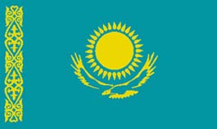 | "Қазақстан Республикасының мемлекеттік рәміздері туралы" 2007 жылғы 4 маусымдағы  N 258-III Қазақстан Республикасының Конституциялық заңына  1-ҚОСЫМША
Қазақстан Республикасының Мемлекеттік Елтаңбасы | "Қазақстан Республикасының мемлекеттік рәміздері туралы" 2007 жылғы 4 маусымдағы  N 258-III Қазақстан Республикасының Конституциялық заңына  2-ҚОСЫМША
Қазақстан Республикасы Мемлекеттік Гимнінің музыкалық редакциясы  Әннің авторы Шәмші Қалдаяқов 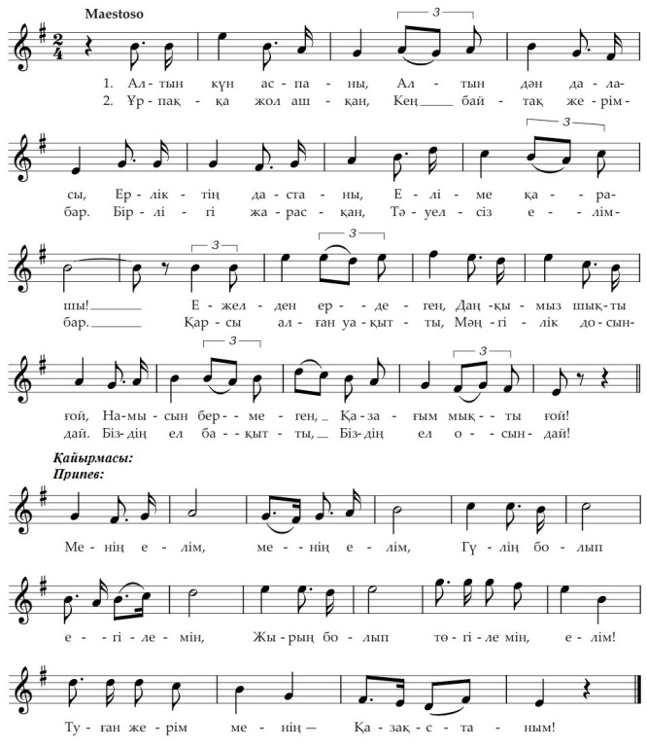 | "Қазақстан Республикасының мемлекеттік рәміздері туралы" 2007 жылғы 4 маусымдағы  N 258-III Қазақстан Республикасының Конституциялық заңына  3-ҚОСЫМША
Қазақстан Республикасы Мемлекеттік гимнінің мәтіні
Сөзін жазғандар: Жұмекен Нәжімеденов, Нұрсұлтан Назарбаев
Алтын күн аспаны,  Алтын дән даласы,  Ерліктің дастаны,  Еліме қарашы!  Ежелден ер деген,  Даңқымыз шықты ғой.  Намысын бермеген,  Қазағым мықты ғой!  Қайырмасы:  Менің елім, менің елім,  Гүлің болып егілемін,  Жырың болып төгілемін, елім!  Туған жерім менің - Қазақстаным! | Ұрпаққа жол ашқан,  Кең байтақ жерім бар.  Бірлігі жарасқан,  Тәуелсіз елім бар.  Қарсы алған уақытты,  Мәңгілік досындай.  Біздің ел бақытты,  Біздің ел осындай!  Қайырмасы:  Менің елім, менің елім,  Гүлің болып егілемін,  Жырың болып төгілемін, елім!  Туған жерім менің - Қазақстаным!

ҚАЗАҚСТАН РЕСПУБЛИКАСЫНЫҢ МЕМЛЕКЕТТІК ТУЫН, МЕМЛЕКЕТТІК ЕЛТАҢБАСЫН ЖӘНЕ ОЛАРДЫҢ БЕЙНЕЛЕРІН, СОНДАЙ-АҚ ҚАЗАҚСТАН РЕСПУБЛИКАСЫНЫҢ МЕМЛЕКЕТТІК ГИМНІНІҢ МӘТІНІН ОРНАЛАСТЫРУ ЕРЕЖЕСІ

Қазақстан Республикасы Үкіметінің 2007 жылғы 2 қазандағы N 873 қаулысымен «Қазақстан Республикасының Мемлекеттік Туын, Мемлекеттік Елтаңбасын және олардың бейнелерін, сондай-ақ Қазақстан Республикасы Мемлекеттік Гимнінің мәтінін орналастыру ережесін бекіту туралы».

Жалпы ережелер

1. Осы Ереже «Қазақстан Республикасының мемлекеттік рәміздері туралы» 2007 жылғы 4 маусымдағы Қазақстан Республикасының Конституциялық Заңына (бұдан әрі – Конституциялық Заң) сәйкес әзірленді және Қазақстан Республикасының Мемлекеттік Туын, Мемлекеттік Елтаңбасын және олардың бейнелерін, сондай-ақ Қазақстан Республикасының Мемлекеттік Гимнінің мәтінін пайдалану тәртібін айқындайды.
Қазақстан Республикасының Мемлекеттік Туын және Мемлекеттік Елтаңбасын бір және (немесе) көп қабатты ғимараттарда экстерьерлі нұсқада орналастыру кезінде ғимараттың сәулеттік ерекшеліктері ескеріледі және мынадай өлшемдер пайдаланылады:
Ғимаратта орналасуы:

1, 2, 3, 4, 5 қабатты (20 метрге дейін) ғимараттарда
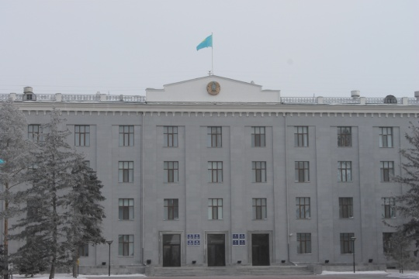 | 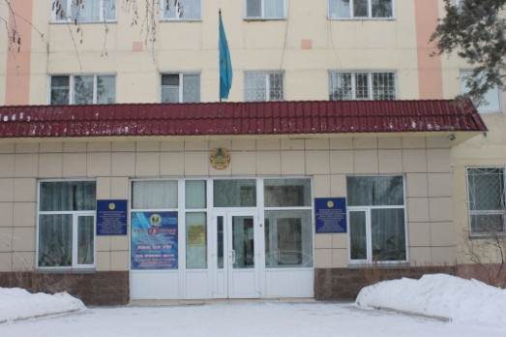
Мемлекеттік Ту (1 х 2 метр өлшеммен) ғимараттың төбесінде немесе фронтонында немесе ғимаратқа кіреберіс маңдайшада орналастырылады | - бір қабатты ғимаратта Мемлекеттік Елтаңба (диаметрі 500 миллиметр) ғимараттың жабу деңгейінде немесе фронтонында немесе ғимаратқа кіреберіс маңдайшада орналастырылады  - 2, 3, 4, 5 қабатты (20 метрге дейін) ғимараттарда Қазақстан Республикасының Мемлекеттік Елтаңбасы соңғы қабаттың жабу деңгейінде немесе фронтонында (диаметрі 1-ден 1,5 метрге дейін) немесе ғимаратқа кіреберіс маңдайшада (диаметрі 500 миллиметр) орналастырылады
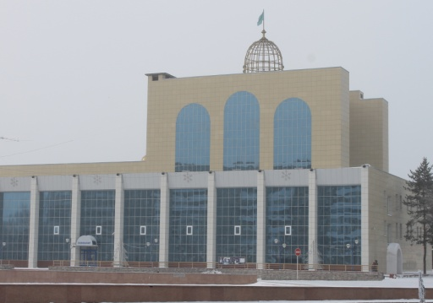 | 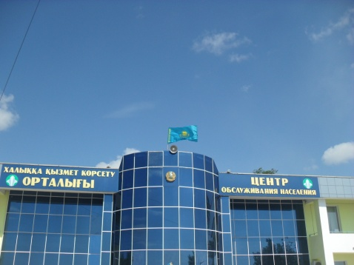
6, 7, 8, 9 қабатты (30 метрге дейін) ғимараттарда

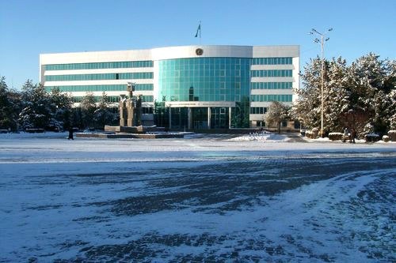 | 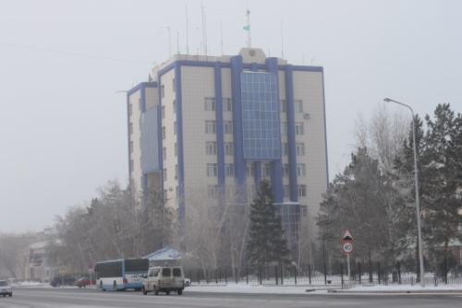
Қазақстан Республикасының Мемлекеттік Туы ғимараттың төбесінде немесе фронтонында (1,5 х 3 метрден 2x4 метрге дейін өлшеммен) немесе ғимаратқа кіреберіс маңдайшада (1x2 метр өлшеммен) орналастырылады | 6, 7, 8, 9 қабатты (30 метрге дейін) ғимараттарда Қазақстан Республикасының Мемлекеттік Елтаңбасы соңғы қабаттың жабу деңгейінде немесе фронтонында (диаметрі 2 метр) немесе ғимаратқа кіреберіс маңдайшада (диаметрі 500 миллиметр) орналастырылады
9 қабаттан жоғары (30 метрден жоғары) ғимараттарда

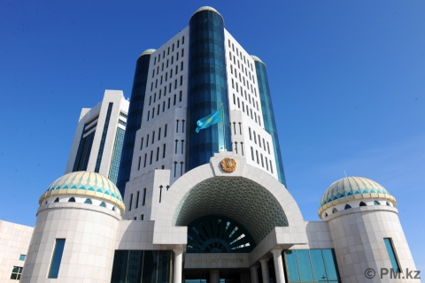 | 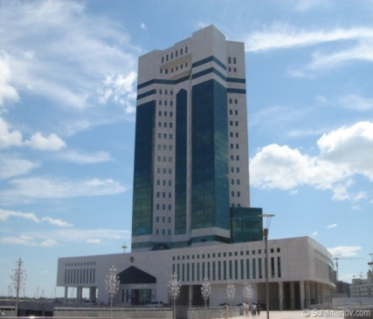
Мемлекеттік Ту ғимараттың төбесінде немесе фронтонында (2x4 метр және одан жоғары өлшеммен) немесе ғимаратқа кіреберіс маңдайшада (1 х 2 метр өлшеммен) орналастырылады | 9 қабаттан жоғары (30 метрден жоғары) ғимараттарда Мемлекеттік Елтаңба соңғы қабаттың жабу деңгейінде немесе фронтонында (диаметрі 3 метр және одан жоғары) немесе ғимаратқа кіреберіс маңдайшада (500 миллиметр диаметрмен) орналастырылады
Ғимараттарға тұрақты тігілген Қазақстан Республикасының Мемлекеттік Елтаңбасына және Ту тәуліктің қараңғы мерзімінде жарық түсіп тұруға тиіс

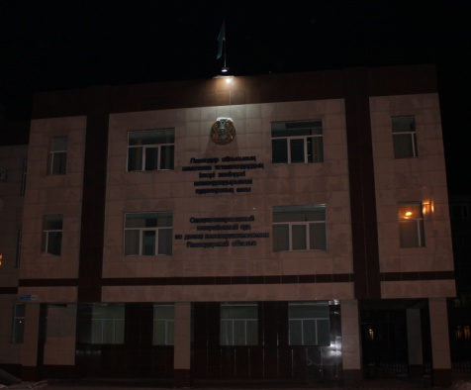 | 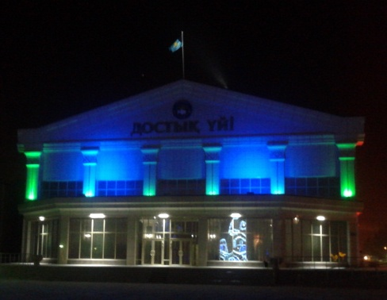
Ұлттық аза тұтуға байланысты Қазақстан Республикасының Мемлекеттік Туы аза тұту мерзімі ішінде ту тұғыр биіктігінің жартысына дейін төмен түсіріледі | 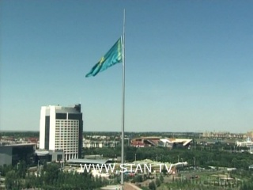
Қазақстан Республикасының Мем-лекеттік Туы басқа да ғима-раттарда (үй-жайларда) олардың иелерінің еркі бойынша көтерілуі (тігілуі) мүмкін | 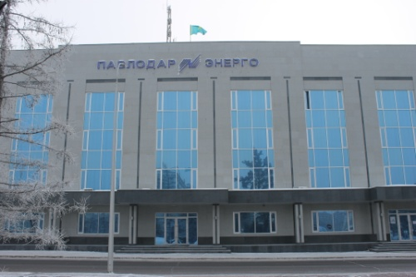
Қазақстан Республикасының Мем-лекеттік Туын, шет мемлекет-тердің, қоғамдық бірлестіктердің және басқа да ұйымдардың ту-ларымен бір мезгілде көтергенде (тіккенде, орналастырғанда) Қазақстан Республикасының Мем-лекеттік Туының көлемі басқа тулардың көлемінен кіші болмауға тиіс.  Бұл ретте Қазақстан Респуб-ликасының Мемлекеттік Туы басқа тулардан төмен орналастырылмайды | 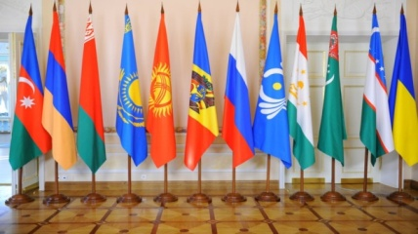
Тулардың тақ санын бір уақытта көтергенде (тіккенде, орналас-тырғанда) Қазақстан Республика-сының Мемлекеттік Туы ортасында, ал жұп санды, бірақ екеуден көп туларды көтергенде (тіккенде, орна-ластырғанда) ортадан солға қарай орналастырылады | 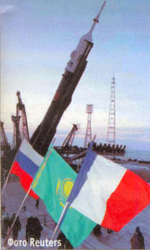

Мемлекеттік рәміздердің және олардың бейнелерінің ғимараттар ішінде орналастыру

Бірінші басшылардың және олардың орынбасарларының кабинеттерінде (облыс, қалалар мен аудандар, ауылдық округтер әкімдері, басқармалар мен департаменттердің, бөлімдердің басшылары)

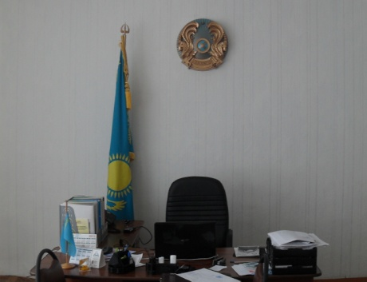 | 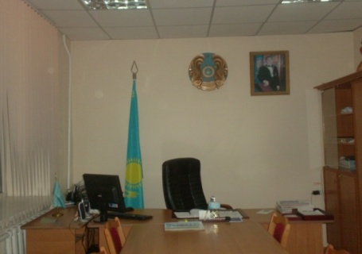
Осы Ереженің 2-тармағының 2) және 3) тармақшаларында көрсе-тілген лауазымды тұлғалардың кабинеттеріндегі, залдардағы, Қа-зақстан Республикасының Мемле-кеттік Туы (1 х 2 метр өлшеммен) ҚР Мемлекеттік Елтаңбасының сол жағында(тігіледі) орналас-тырылады. | Қазақстан Республикасының Мемле-кеттік Елтаңбасы (диаметрі 500 миллиметр) кабинеттерде лауазымды тұлғаның жұмыс орнының арт жа-ғындағы қабырғаға, осы Ереженің көр-сетілген залдарда төрағалық етуші оты-ратын орынның арт жағында орналас-тырылады
Отырыстар өткізілетін залдарда

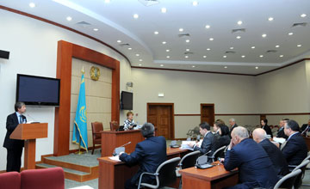 | 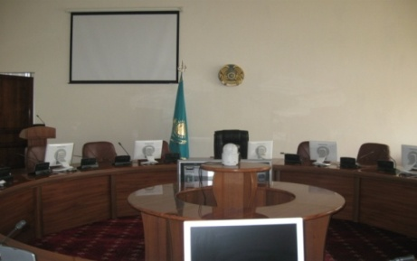
Осы Ереженің 2-тармағының 2) және 3) тармақшаларында көрсе-тілген лауазымды тұлғалардың кабинеттеріндегі, залдардағы, Қазақстан Республикасының Мем-лекеттік Туы (1 х 2 метр өлшем-мен) Қазақстан Республикасының Мемлекеттік Елтаңбасының сол жағында (тігіледі) орналас-тырылады | ҚР Мемлекеттік Елтаңбасы (диаметрі 500 мм) төрағалық етушінің жұмыс орнының артқы жағында
Лауазымды тұлғалардың кабинеттерінде  Мемлекеттік Тудың үстел үстіне қойылатын варианты | 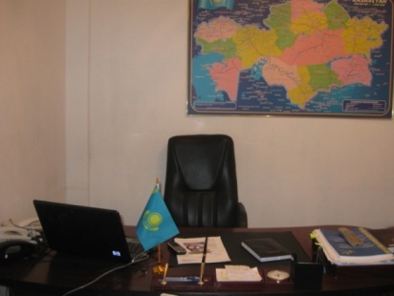
Қазақстан Республикасы Мем-лекеттік Туының, Мемлекеттік Елтаңбасы мен Қазақстан Респуб-ликасы Мемлекеттік Гимні мәтінінің бейнелерін стенділерге (плакаттарға) орналастырған кезде мемлекеттік рәміздер бейнелерінің бірдеңгейлі орналастырылуының сақталуы, сондай-ақ олардың орналасу реті: Ту, Елтаңба, Гимн болуы тиіс | 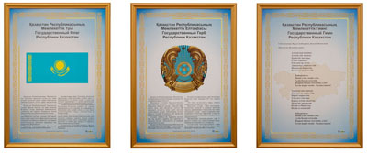
Бала туулар және некелер тіркелетін ғимараттарда

Қазақстан Республикасының Мем-лекеттік Туы ( 1 х 2 метр өлшеммен) залдарда Мемлекеттік Елтаңбаның сол жағына тігіледі (орналастырылады).  ҚР Мемлекеттік Елтаңбасы (диаметрі 500 мм) төрағалық етушінің жұмыс орнының артқы жағына орналастырылады. | 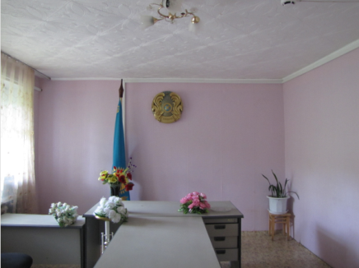
Мемлекеттік рәміздерді және олардың бейнелерін білім беру меке-мелерінде қолдану
Салтанатты іс-шаралар, линейкалар өткізілетін орын-дарда  Мемлекеттік рәміздер оқу-шылардың сапына қарама-қарсы және дәл орта шенінде орна-ластырылады. | 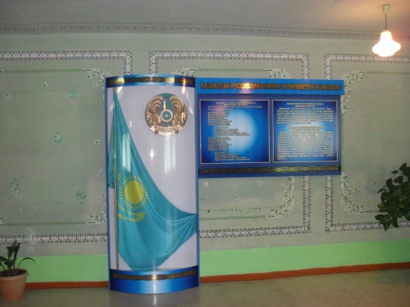
Білім беру мекемелері басшыларының кабинеттерінде
Қазақстан Республикасының Мем-лекеттік Туы ( 1 х 2 метр өлшеммен) лауазымды тұлға-лардың кабинеттерінде Мемле-кеттік Елтаңбаның сол жағына тігіледі (орналастырылады).  ҚР Мемлекеттік Елтаңбасы (диаметрі 500 мм) лауазымды тұлғаның жұмыс орнының артқы жағына орналастырылады | 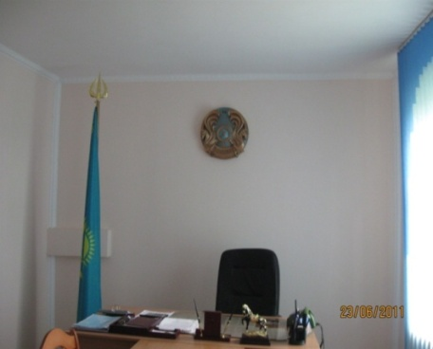
Тарих, бастауыш әскери дайындық кабинеттері

Тақта ілінген қабырғаға немесе ішкі қабырғаның бірінші бөлігінде ( егер есік оқушылардың артында сол жақта болса - оң жағында, егер есік тақтаның жанында болса - сол жақта) орналастырылады. | 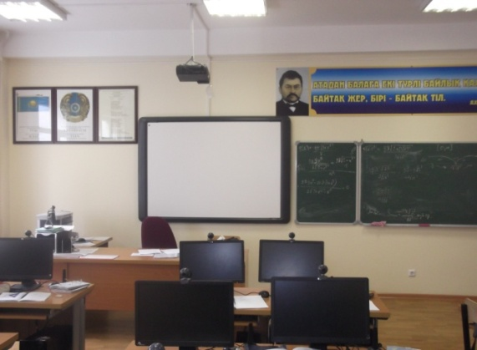
Мемлекеттік рәміздерді спорттық жарыстар өткізілетін орындарда қолдану

Жарыстарды өткізу жоспарына сәйкес туды жарыстың барлық кезеңіне көтеру
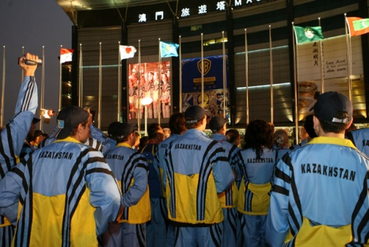 | 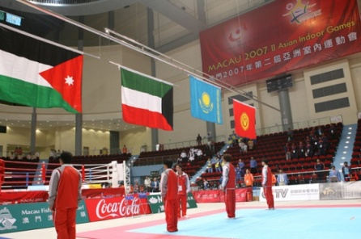
Көтеру варианты (ту) | Қазақстан Республикасының спортшысы жеңімпаз болған кезде
Жарыстардың ашылу және жабылу кезіндегі Тумен өткізілетін салтанатты шеру

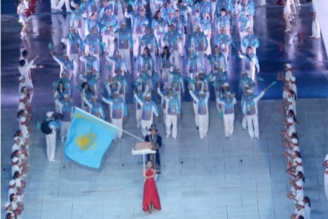 | 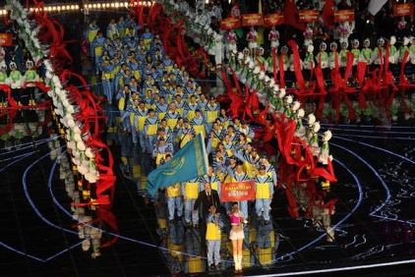

Қазақстан Республикасының Мемлекеттік Әнұранын орындау тәртібі

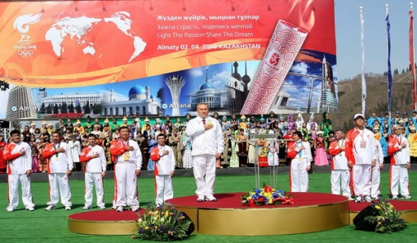 | 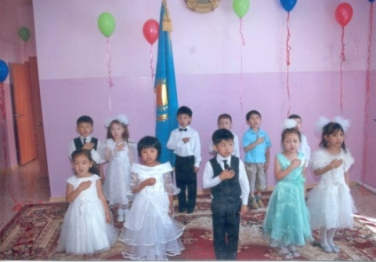

"Мемлекеттік стандарттарға сәйкес келмейтін Қазақстан Республикасының мемлекеттік Туын, Мемлекеттік Елтаңбасын ауыстыру және жою ережесін бекіту туралы" Қазақстан Республикасы Үкіметінің 2007 жылғы 1 қазандағы № 862 қаулысына өзгерістер енгізу туралы
Қазақстан Республикасы Үкіметінің 2012 жылғы 31 қазандағы № 1381 Қаулысы
Қазақстан Республикасы Үкіметінің ҚАУЛЫ ЕТЕДІ:
1. «Мемлекеттік стандарттарға сәйкес келмейтін Қазақстан Республикасының мемлекеттік Туын, Мемлекеттік Елтаңбасын ауыстыру және жою ережесін бекіту туралы» Қазақстан Республикасы Үкіметінің 2007 жылғы 1 қазандағы № 862 қаулысына (Қазақстан Республикасының ПҮАЖ-ы, 2007 ж., № 36, 404-құжат) мынадай өзгерістер енгізілсін:
Тақырыбы мынадай редакцияда жазылсын:
«Ұлттық стандарттарға сәйкес келмейтін Қазақстан Республикасының Мемлекеттік Туын, мемлекеттік Елтаңбасын ауыстыру және жою қағидаларын бекіту туралы»;
кіріспенің мәтіні мынадай редакцияда жазылсын:
«Қазақстан Республикасының мемлекеттік рәміздері туралы» Қазақстан Республикасының 2007 жылғы 4 маусымдағы Конституциялық заңының 10-бабының 2) тармақшасына сәйкес Қазақстан Республикасының Үкіметі ҚАУЛЫ ЕТЕДІ:
1-тармақ мынадай редакцияда жазылсын:
«1. Қоса беріліп отырған Ұлттық стандарттарға сәйкес келмейтін Қазақстан Республикасының Мемлекеттік Туын, Мемлекеттік Елтаңбасын ауыстыру және жою қағидалары бекітілсін.»;
көрсетілген қаулымен бекітілген Мемлекеттік стандарттарға сәйкес келмейтін Қазақстан Республикасының Мемлекеттік Туын, Мемлекеттік Елтаңбасын ауыстыру және жою ережесі осы қаулыға қосымшаға сәйкес жаңа редакцияда жазылсын.
2. Осы қаулы алғашқы ресми жарияланған күнінен бастап күнтізбелік он күн өткен соң қолданысқа енгізіледі.
Қазақстан Республикасының Премьер-Министрі С. Ахметов

Қазақстан Республикасы
Үкіметінің
2012 жылғы 31 қазандағы
№ 1381 қаулысына
қосымша
Қазақстан Республикасы
Үкіметінің
2007 жылғы 1 қазандағы
№ 862 қаулысымен
бекітілген

ҰЛТТЫҚ СТАНДАРТТАРҒА СӘЙКЕС КЕЛМЕЙТІН ҚАЗАҚСТАН РЕСПУБЛИКАСЫНЫҢ МЕМЛЕКЕТТІК ТУЫН, МЕМЛЕКЕТТІК ЕЛТАҢБАСЫН АУЫСТЫРУ ЖӘНЕ ЖОЮ ҚАҒИДАЛАРЫ

1. Жалпы ережелер
1. Осы Ұлттық стандарттарға сәйкес келмейтін Қазақстан Республикасының Мемлекеттік Туын, Мемлекеттік Елтаңбасын ауыстыру және жою қағидалары (бұдан әрі- Қағидалар) «Қазақстан Республикасының мемлекеттік рәміздері туралы» Қазақстан Республикасының 2007 жылғы 4 маусымдағы Конституциялық Заңына (бұдан әрі- Конституциялық Заң) сәйкес әзірленді және ұлттық стандарттарға сәйкес келмейтін Қазақстан Республикасының Мемлекеттік Туын, Мемлекеттік Елтаңбасын ауыстыру және жою тәртібін айқындайды.

2. Қазақстан Республикасының Мемлекеттік Туын, Мемлекеттік
Елтаңбасын ауыстыру және жою тәртібі
2. Қазақстан Республикасының Мемлекеттік Туын, Мемлекеттік Елтаңбасын ауыстыру және жоюды Конституциялық заңға сәйкес Қазақстан Республикасының Мемлекеттік Туы, Мемлекеттік Елтаңбасы міндетті түрде орналастырылатын (орнатылатын, көтерілетін) мемлекеттік органдар мен ұйымдардың тұрақты жұмыс істейтін комиссиялары жүзеге асырады.
3. Қазақстан Республикасының Мемлекеттік Туын, Қазақстан Республикасының Мемлекеттік Елтаңбасына қойылатын нысандардың, мөлшердің және техникалық талаптардың бұзылуы ұлттық стандарттарға сәйкес келмеушілік болып табылады.
4. Ұлттық стандарттарға сәйкес келмейтін Қазақстан Республикасының Мемлекеттік Туын ауыстыруды және жоюды осы Қағидаларда көзделген тәртіппен ғимараттардың (үй-жайлардың) иелері өздерінің еркі бойынша Қазақстан Республикасының Мемлекеттік Туын тігуді жүзеге асырады.
5. Ұлттық стандарттарға сәйкес келмейтін Қазақстан Республикасының Мемлекеттік Туын, Мемлекеттік Елтаңбасын ауыстыру бір жұмыс күні ішінде жүзеге асырылады.
6. Қазақстан Республикасының Мемлекеттік Туын, Мемлекеттік Елтаңбасын жою оларды қайта қолдану мүмкіндігін болдырмау мақсатында өртеу, балқыту, 2,5 шаршы сантиметрден аспайтын мөлшерде майдалап бөлшектеу, ұсақтау, қалыпсыз массаға немесе ұнтақ күйге айналдыру жолымен жүргізіледі.

МЕМЛЕКЕТТІК ОРГАНДАРДЫҢ АТАУЫ ЖАЗЫЛҒАН МАНДАЙШАЛАРДЫ ДАЙЫНДАУ ЖӘНЕ ОЛАРДЫ ӘКІМШІЛІК ҒИМАРАТТАРДА ОРНАЛАСТЫРУ ҚАҒИДАЛАСТЫРУ БЕКІТУ ТУРАЛЫ
«Қазақстан Республикасындағы сәулет, қала құрылыс және құрылыс қызметі туралы» Қазақстан Республикасының 2001 жылғы 16 шілдедегі Заңына сәйкес Қазақстан Республикасының Үкіметі ҚАУЛЫ ЕТЕДІ:
1. Қоса беріліп отырған Мемлекеттік органдардың атауы жазылған маңдайшаларды дайындау және оларды әкімшілік ғимараттарда орналастыру қағидалары бекітілсін.
2. Осы қаулы алғашқы ресми жарияланғанынан кейін күнтізбелік он күн өткен соң қолданысқа енгізіледі.
Қазақстан Республикасының Премьер-Министрі К. Мәсімов

Қазақстан Республикасы
Үкіметінің
2011 жылғы 22 қарашадағы
№ 1371 қаулысымен
бекітілген

Мемлекеттік органдардың атауы жазылған маңдайшаларды дайындау
және оларды әкімшілік ғимараттарда орналастыру қағидалары

1. Жалпы ережелер
1. Осы Мемлекеттік органдардың атауы жазылған мандайшаларды дайындау және оларды әкімшілік ғимараттарда орналастыру қағидалары (бұдан әрі - Қағидалар) мемлекеттік органдардың атауы жазылған маңдайшаларды дайындау және Қазақстан Республикасының аумағындағы әкімшілік ғимараттарда орналастыру тәртібін реттейді.
2. Осы Қағидаларда мынадай негізгі ұғымдар пайдаланылады:
1) мемлекеттік органдардың атауы жазылған маңдайшалар - мемлекеттік органның атауы туралы анықтамалық ақпараты бар қасбеттің қабырғалық элементі;
2) мемлекеттік органдар - Конституциямен, заңдарымен және өзге де нормативтік құқықтық актілермен мемлекеттің атынан:
мінез-құлықтың жалпыға ортақ қағидаларын белгілейтін актілерді шығару;
әлеуметтік маңызы бар қоғамдық қатынастарды басқару және реттеу;
мемлекет белгілеген жалпыға ортақ мінез-құлық қағидаларының сақталуын бақылау жөніндегі функцияларды жүзеге асыруға уәкілеттік берілген мемлекеттік мекемелер;
3) төсем - маңдайшалардың негіздеріне арналған сәнді рамка.

2. Мемлекеттік органдардың атауы жазылған маңдайшаларды дайындау және орналастыру
3. Маңдайша кемінде 60x80 сантиметр мөлшерінде жасалуға тиіс. Қажет болған жағдайда маңдайшаның мөлшерін ұлғайтуға болады, бұл ретте 3/4 арақатынасы сақталуы тиіс.
Маңдайшаны көлденең де, сондай-ақ тігінен де орналастыруға болады.
4. Маңдайша қалыңдығы 1 сантиметрден 4 сантиметрге дейінгі төсемге орналастырылады, төсемде мемлекеттік органның атауы жазылған графикалық жазба болады.
5. Маңдайшаларға Қазақстан Республикасының Мемлекеттік Елтаңбасы орналастырылады.
Қазақстан Республикасының Мемлекеттік Елтаңбасы маңдайшаның жоғарғы үштен бір бөлігінің ортасында орналастырылады. Қазақстан Республикасының Мемлекеттік Елтаңбасының диаметрі мынадай ара қатынасқа сәйкес келуге тиіс:
көлденең орналасқан жағдайда: маңдайшаның биіктігі елтаңбаның диаметріне 1/5;
тігінен орналасқан жағдайда: маңдайшаның биіктігі елтаңбаның диаметріне 1/6.
6. Қазақстан Республикасының Мемлекеттік Елтаңбасының астына маңдайшаның 2/3 бөлігінен төмен мемлекеттік органның атауы жазылады. Маңдайша мәтіні әріптерінің биіктігі кемінде 3 сантиметр болуы тиіс. Полотноның реңі көк түсті, ал әріптер алтын түсті болуға тиіс.
7. Маңдайшаның жиегі ені кемінде 3 сантиметр алтын түсті рамкамен қоршалады.
8. Әріптердің шрифті «Book Antiqua».
9. Егер мемлекеттік мекеме орталық, жергілікті өкілді және атқарушы органның құрылымдық немесе ведомстволық бағыныстағы бөлімшелері болып табылса, онда маңдайшада мемлекеттік органның атауын көрсету қажет.
Осы жазба Қазақстан Республикасының Мемлекеттік Елтаңбасының үстінде ортада орналасады. Жазбадағы әріптердің мөлшері кемінде 2 сантиметр болады.
10. Мемлекеттік органның атауы мемлекеттік және орыс тілдерінде, қажет болған жағдайда басқа да тілдерде жазылуға тиіс.
11. Мемлекеттік органның атауы мемлекеттік және орыс тілдерінде және басқа да тілдерде дайындалып, орналастырылған жағдайда олар бір-бірінен жеке орналасқан әртүрлі маңдайша түрінде жасалады.
12. Мәтінде шетелдік сөздерді, оның ішінде латын әріптерімен жазылған сөздерді, қысқартылған атауларды және аббревиатураларды пайдалануға болмайды.
13. Маңдайшаны орналастыратын орын мемлекеттік органның атауы мен орналасқан жері туралы ақпарат беруге және оған кіретін жерді көрсетуге тиіс. Маңдайша ғимараттың қасбетінде үй-жайға кіреберістен 10 метр қашықтық шегінде немесе мемлекеттік орган алып отырған үй-жай шегінде орналасуға тиіс.
14. Жұмыс уақытының режимі, қабылдау кестесі және басшылардың тегі сияқты басқа да ақпараттық деректерді маңдайшаға немесе мемлекеттік органның атауымен қатар орналастыруға болмайды.
15. Қасбеттегі маңдайшаларға кешкі уақытта жарық түсірілуге тиіс.
16. Мемлекеттік орган маңдайшаларды дайындауды, келісуді, ресімдеуді және орнатуды жүзеге асырады.
17. Мемлекеттік органдар мен мемлекеттік мекемелердің маңдайшалары олардың ресми атауы немесе мемлекеттік мекеменің бағыныстылығы өзгерген жағдайда, маңдайшалар табиғи тозудың және моральдық ескірудің салдарынан, сондай-ақ қажет болған жағдайда аумақтық орналасқан жерді ауыстырған (көшкен) кезде ауыстырылады.
18. Маңдайшаларды мемлекеттік орган пайдаланудың бүкіл кезеңінде тиісті техникалық және эстетикалық жай-күйде күтіп ұстауға тиіс.
Қазақстан Республикасының Мемлекеттік елтаңбасы салынған мөрге қойылатын талаптар
«Қазақстан Республикасының Мемлекеттік елтаңбасы салынған мөр» ҚР СТ 1430-2005 Қазақстан Республикасының Мемлекеттік стандарты Қазақстан Республикасының Мем-лекеттік органдары мен ұйымдарының Қазақстан Респуб-ли-касының Мемлекеттік Елтаңбасы мөрлеріне техникалық талап-тарды белгілейді. Осы стандарт Қазақстан Республикасының барлық мемлекеттік ұйымдары қолдануға міндетті.
Қазақстан Республикасының Мемлекеттік Елтаңбасы салынған мөр (бұдан әрі - елтаңбалық мөр) мемлекеттік орган немесе ұйым басшының қолы қойылған өтінім бойынша дайындалады.
Мемлекеттік ұйым елтаңбалық мөрге тапсырыс беру кезінде өтінімге мыналарды қоса беруі тиіс:
- дәл, айқын, таза және түсінікті орындалған елтаңбалық мөрдің эскизі;
- белгіленген тәртіппен куәландырылған толық атауы бар Жарғының (Ереженің) көшірмесі.
Елтаңбалық мөрдің қалыбы сыртқы айналым бойынша шағын мәтін орналасқан құрсаумен шектеседі. Шағын мәтін елтаңбалық мөрді жасаушы-кәсіпорын туралы ақпараттан (жасаушының атауы, лицензияның нөмері және берілген күні, мөрді жасау жылы, айы және күні) тұруы тиіс.
Елтаңбалық мөр қалыбының ортасында Қазақстан Республикасы Мемлекеттік Елтаңбасының бейнесі орналасады. Елтаңбалық мөрдегі Қазақстан Республикасы Мемлекеттік Елтаңбасының көрсетілген бейнесі ҚР СТ 989-2008 талаптарына сәйкес болуы тиіс.
Қазақстан Республикасы Мемлекеттік Елтаңбасының ай-наласында шағын мәтін орналасады. Шағын мәтін елтаңбалық мөрдің тапсырыс берушісі туралы ақпаратты, салық тіркеу нөмерін – СТН қамтуы тиіс.
Мемлекеттік рәміздері бейнеленген материалдық объек-тілерді даярлауға лицензиясы бар кәсіпорындар елтаңбалық мөр дайындау мүмкін.

Қосымша
Қазақстан Республикасы
Білім және ғылым министрінің
міндетін атқарушының
2012 жылғы 6 маусымдағы
№261 бұйрығымен бекітілген

Білім беру ұйымдарында ұлттық, мемлекеттік
мерекелерді, сондай-ақ басқа да салтанатты
іс-шараларды өткізу кезінде Қазақстан Республикасының
Мемлекеттік рәміздерін қолдану жөніндегі
үлгілік нұсқаулық

- Білім беру ұйымдарында ұлттық, мемлекеттік мерекелерді, сондай-ақ басқа да салтанатты іс-шараларды өткізу кезінде Қазақстан Республикасының Мемлекеттік рәміздерін қолдану жөніндегі үлгілік нұсқаулық білім беру ұйымдарында ұлттық, мемлекеттік мерекелерді, сондай-ақ басқа да салтанатты іс-шараларды өткізу кезінде Қазақстан Республикасының Мемлекеттік рәміздерін қолдануды және орналастыруды нақтылау мақсатында «Қазақстан Республикасының мемлекеттік рәміздері туралы» Қазақстан Республикасының 2007 жылғы 4 маусымдағы Конституциялық Заңына және «Қазақстан Республикасының Мемлекеттік Туын, Мемлекеттік Елтаңбасын және олардың бейнелерін, сондай-ақ Қазақстан Республикасы Мемлекеттік Гимнінің мәтінін орналастыру ережесін бекіту туралы» Қазақстан Республикасы Үкіметінің 2007 жылғы 2 қазандағы №873 қаулысына сәйкес әзірленді.
- Азаматтыққа және отансүйгіштікке, Қазақстан Республикасының мемлекеттік рәміздерін құрметтеуді қалыптастыру, сондай-ақ олардың мәні мен маңызын түсіндіру мақсатында оларды оқыту жалпы орта, кәсіптік бастауыш, кәсіптік орта және кәсіптік жоғары білім беру ұйымдарының негізгі жалпы білім беру бағдарламаларына енгізіледі.
- Жалпы орта, кәсіптік бастауыш, кәсіптік орта және кәсіптік жоғары білім беру бағдарламаларын іске асыратын білім беру ұйымдарында арнайы оқшауланған көрнекті орынға ұдайы Мемлекеттік Ту тігіледі, Мемлекеттік Елтаңба не олардың бейнесі, сондай-ақ Қазақстан Республикасы Мемлекеттік Гимнінің мемлекеттік тілдегі мәтіні орналастырылады.
- Білім беру ұйымдарында Қазақстан Республикасының Мемлекеттік Туы міндетті түрде орналастырылуы қажет.
- Білім беру ұйымдарының ғимараттарында тұрақты тігілген Қазақстан Республикасының Мемлекеттік Туына тәуліктің қараңғы мерзімінде жарық түсіп тұруға тиіс.
- Қоғамдық бірлестіктердің және басқа да ұйымдардың тулары Қазақстан Республикасының Мемлекеттік Туымен бірдей болмауға тиіс.
Бұл ретте Қазақстан Республикасының Мемлекеттік Туы басқа тулардан төмен орналастырылмайды.
- Тарих, бастапқы әскери дайындық кабинеттерінде мектеп тақтасының сол жағындағы қабырғада Қазақстан Республикасы мемлекеттік рәміздерінің бұрышы орналастырылады.
- Қазақстан Республикасы Мемлекеттік Туының, Мемлекеттік Елтаңбасының мен Қазақстан Республикасы Мемлекеттік Гимні мәтінінің бейнелері бар стенділер (плакаттар) әсем безендірілуі және шаруашылық-тұрмыстық бөлмелерден, кіре берістен және киім ілетін бөлмелерден алыс орналасуы тиіс.
- Қазақстан Республикасы Мемлекеттік Туының, Мемлекеттік Елтаңбасының мен Қазақстан Республикасы Мемлекеттік Гимні мәтінінің бейнелері бар стенділерге (плакаттарға) орналастырған кезде Мемлекеттік рәміздер бейнелерінің бірдеңгейлі орналастырылуының сақталуы, сондай-ақ олардың орналасу реті: Ту, Елтаңба, Гимн болуы тиіс.
- Білім беру ұйымдары Ұлттық, Мемлекеттік мереке күндерін, сондай-ақ салтанатты іс-шараларды өткізу кезінде Қазақстан Республикасының Мемлекеттік рәміздерін міндетті түрде қолданулары тиіс.
- Оқу жылының басталуы мен аяқталуына арналған салтанатты іс-шараларда Қазақстан Республикасының Мемлекеттік Туы ту көтеруші топтың саптық жүрісімен «Дайындалыңыздар! Қазақстан Республикасының Мемлекеттік Туы кіргізілсін!» бұйрығынан кейін енгізіледі.
Ту көтеруші топ Қазақстан Республикасының Мемлекеттік Туымен өту рәсімінен кейін мектептік жиынның басты бөлігінде саптың алдына келіп тұрады.
- Қазақстан Республикасының Мемлекеттік Туы енгізілгеннен кейін барлық қатысушылар тік тұрып Қазақстан Республикасының Мемлекеттік Гимнін орындайды (тыңдайды), бұл ретте Қазақстан Республикасының азаматтары оң қолын жүрек тұсына қояды.
- Іс-шара ақталған кезде «Дайындалыңыздар! Қазақстан Республикасының Мемлекеттік Туы шығарылсын!» деген бұйрық бойынша Қазақстан Республикасының мемлекеттік Туын алып шығу рәсімі орындалады.
- Оқу жылының басталуы мен аяқталуына арналған іс-шараларда Мемлекеттік Гимн Қазақстан Республикасының Мемлекеттік Туын флагштокқа көтеру кезінде қолданылады.
Флагштокқа бекітілген Қазақстан Республикасының Мемлекеттік Туы «Қазақстан Республикасының Мемлекеттік Туы көтерілсін!» деген бұйрықтан кейін көтеріледі. Оны көтеру құқығы оқу үздігіне беріледі.
Қазақстан Республикасының Мемлекеттік Туын салтанатты жағдайда көтеру және тігу кезінде Мемлекеттік Гимн орындалады, бұл ретте қатысушылар жүздерін Туға қарай бұрады.
- Білім беру ұйымдары Ұлттық, Мемлекеттік мереке күндерін, сондай-ақ салтанатты іс-шараларды өткізу кезінде тік тұрып Қазақстан Республикасының Мемлекеттік Гимні орындайды (тыңдайды), міндетті түрде қолданулары тиіс.
- Мемлекеттік Гимнді оркестр, хор, окрестр мен хор орындайды не ол өзге де вокалдық және аспаптық түрде орындалады. Бұл ретте дыбыс жазу құралдары пайдаланылуы мүмкін.
Қазақстан Республикасының Мемлекеттік Гимнін ықшамдап орындауға жол беріледі.
- Іс-шараның соңында «Қазақстан Республикасының Мемлекеттік Туы түсірілсін!» деген бұйрықтан кейін ту көтеруші топ Қазақстан Республикасының Мемлекеттік Туын түсіреді және «Қазақстан Республикасының Мемлекеттік Туы шығарылсын!» деген бұйрықтан кейін ту көтеруші топ оқушылардың алдыңғы қатарынан өтіп, Мемлекеттік Туды алып шығады.
- Білім беру ұйымдарында Қазақстан Республикасының мемлекеттік рәміздерін ауыстыру және жою жөніндегі тұрақты комиссия құрылады.
Мемлекеттік стандарттарға сәйкес келмейтін (Ту - 988-2007 ҚР СТ сәйкес суреті, Елтаңба - 989-2008 ҚР СТ сәйкес суреті) Қазақстан Республикасының мемлекеттік рәміздерін ауыстыру және жоюды жүзеге асыру, оларды қайта пайдалану мүмкіндігін болдырмау мақсатында өртеу, балқыту, 2,5 шаршы сантиметрден аспайтын мөлшерде майдалап бөлшектеу, ұсақтау, қалыпсыз массаға немесе ұнтақ күйге айналдыру арқылы жүргізіледі.
- Мемлекеттік стандарттарға сәйкес келмейтін Қазақстан Республикасының Мемлекеттік Туын, Мемлекеттік Елтаңбасын ауыстыру бір жұмыс күні ішінде жүзеге асырылады.
- Білім беру ұйымының басшысы Қазақстан Республикасының Мемлекеттік рәміздерінің дұрыс орналастыруы мен қолданылуына дербес жауапты болады.

Қазақстан Республикасының мемлекеттік рәміздері туралы заңнамаға енгізілген өзгерістер мен толықтырулардың
САЛЫСТЫРМАЛЫ КЕСТЕСІ

Р/н  № | Құрылымдық элементі | Ескі редакцияда | Жаңа редакцияда
І. «Қазақстан Республикасының мемлекеттік рәміздері туралы» ҚР Конституциялық заңы

1. | 2-бап | Қазақстан Республикасы мемлекеттік рәміздерінің  пайдаланылуын реттейтін заңнама  Қазақстан Республикасының мемлекеттік рәміздерін орналастыру және пайдалану тәртібі Қазақстан Республикасының Конституциясында, осы Конституциялық заңда және Қазақстан Республикасының өзге де нормативтік құқықтық актілерінде айқындалады. | Қазақстан Республикасының мемлекеттік рәміздерін дайындауды және пайдалануды реттейтін Қазақстан Республикасының заңнамасы  Қазақстан Республикасының мемлекеттік рәміздерін дайындау және пайдалану тәртібі Қазақстан Республикасының Конституциясында, осы Конституциялық заңда және Қазақстан Республикасының өзге де нормативтік құқықтық актілерінде айқындалады.
2. | 4-баптың  1-тармағының төртінші бөлігі | Мемлекеттік Ту басқа да ғимараттарда (үй-жайларда) олардың иелерінің еркі бойынша көтерілуі (тігілуі) мүмкін. | Мемлекеттік Ту басқа да ғимараттарда (үй-жайларда) олардың иелерінің еркі бойынша тігілуі мүмкін.
3. | 6-баптың  2-тармағының бірінші бөлігі | жоқ | нотариустардың мөрлерінде;
4. | 8-баптың  1-тармағының  4) тармақшасы | телевизия және (немесе) радио хабарларын таратуды жүзеге асыруға лицензиясы бар бұқаралық ақпарат құралдарының теле- және радиобағдарламалары эфирге шыққан кезде тәулік сайын, олардың хабар таратуы басталғанда және аяқталғанда; | теле-, радиоарналар эфирге шыққан кезде тәулік сайын, олардың хабар таратуы басталғанда және аяқталғанда;
5. | 10-баптың  5) тармақшасы | жоқ | өзіне Қазақстан Республикасының Конституциясымен, Қазақстан Республикасының заңдарымен және Қазақстан Республикасы Президентінің актілерімен жүктелген өзге де функцияларды орындау жатады.
6. | 11-баптың  1-тармағы,  5) тармақшасы | жоқ | Қазақстан Республикасының заңдарында, Қазақстан Республикасы Президентінің және Қазақстан Республикасы Үкіметінің актілерінде көзделген өзге де өкілеттіктерді жүзеге асырады.
7. | 11-баптың  2-тармағы,  3) тармақшасы | жоқ | Қазақстан Республикасының заңдарында, Қазақстан Республикасы Президентінің және Қазақстан Республикасы Үкіметінің актілерінде көзделген өзге де өкілеттіктерді жүзеге асырады.
8. | 15-бап | Қазақстан Республикасының мемлекеттік рәміздерін пайдалануды реттейтін заңнаманы бұзғаны үшін жауаптылық  Осы Конституциялық заңның талаптарын бұза отырып, Қазақстан Республикасының Мемлекеттік Туын, Мемлекеттік Елтаңбасын және олардың бейнелерін пайдалану, сондай-ақ Қазақстан Республикасының Мемлекеттік Гимнін орындау және оның мәтінін пайдалану не Қазақстан Республикасының мемлекеттік рәміздерін қорлау Қазақстан Республикасының заңдарында белгіленген тәртіппен жауаптылыққа әкеп соғады. | Қазақстан Республикасының мемлекеттік рәміздерін дайындауды және пайдалануды реттейтін Қазақстан Республикасының заңнамасын бұзғаны үшін жауаптылық  Қазақстан Республикасының мемлекеттік рәміздерін дайындауды және пайдалануды реттейтін Қазақстан Республикасының заңнамасын бұзу Қазақстан Республикасының заңдарында белгіленген жауаптылыққа әкеп соғады.
ІІ. Қазақстан Республикасының Қылмыстық кодексi

9. | 317-бап | Қазақстан Республикасының Мемлекеттік туын, Мемлекеттік елтаңбасын немесе Мемлекеттік гимнiн қорлау  Қазақстан Республикасының Мемлекеттік туын, Мемлекеттік елтаңбасын немесе Мемлекеттік гимнiн қорлау - екi жүз айлық есептiк көрсеткiштен мың айлық көрсеткiшке дейiнгi мөлшерде айыппұл салуға, не бір жылға дейiнгi мерзiмге бас бостандығын шектеуге, не дәл сол мерзiмге бас бостандығынан айыруға жазаланады. | Қазақстан Республикасының мемлекеттік рәміздерін қорлау  Қазақстан Республикасының мемлекеттік рәміздерін қорлау – бір мыңнан екі мыңға дейінгі айлық көрсеткiшке дейiнгi мөлшерде айыппұл салуға, не бір жылға дейiнгi мерзiмге бас бостандығын шектеуге, не нақ сол мерзiмге бас бостандығынан айыруға жазаланады.
ІІІ. Қазақстан Республикасының Әкімшілік құқық бұзушылық туралы кодексі

10. | 317-4-бап | жоқ | Қазақстан Республикасының Мемлекеттік Туы мен Мемлекеттік Елтаңбасын, сондай-ақ олар бейнеленген материалдық объектілерді дайындау кезінде ұлттық стандарттарды бұзу  1. Қазақстан Республикасының Мемлекеттік Туы мен Мемлекеттік Елтаңбасын, сондай-ақ олар бейнеленген материалдық объектілерді дайындау - жеке тұлғаларға – елу, лауазымды адамдарға, дара кәсіпкерлерге, шағын немесе орта кәсіпкерлік субъектілері немесе коммерциялық емес ұйымдар болып табылатын заңды тұлғаларға – жүз елу, ірі кәсіпкерлік субъектілері болып табылатын заңды тұлғаларға төрт жүз айлық есептік көрсеткіш мөлшерінде айыппұл салуға әкеп соғады.  2. Осы баптың бірінші бөлігінде көзделген, әкім-шілік жаза қолданылғаннан кейін бір жыл ішінде қайталап жасалған іс-әрекет- жеке тұлғаларға – сексен, лауазымды адамдарға, дара кәсіпкерлерге, шағын немесе орта кәсіпкерлік субъектілері немесе коммерциялық емес ұйымдар болып табылатын заңды тұлғаларға – екі жүз, ірі кәсіпкерлік субъектілері болып табылатын заңды тұлғаларға бес жүз айлық есептік көрсеткіш мөлше-рінде айыппұл салуға әкеп соғады.
11. | 354-1-бап. | Мемлекеттiк нышандарды пайдалану тәртiбiн бұзу  1. Жеке және заңды тұлға-лардың Қазақстан Республи-касының мемлекеттiк нышандарын заңсыз пайдалануы, -  ескерту жасауға немесе айлық есептiк көрсеткiштiң елуге дейiнгi мөлшерiнде айыппұл салуға әкеп соғады.  2. Мемлекеттiк нышандарды пайдалану мiндеттi болып табылатын жағдайларда оларды пайдаланбау, -  ескерту жасауға немесе лауазымды адамдарға айлық есептiк көрсеткiштiң елуге дейiнгi мөлшерiнде айыппұл салуға әкеп соғады. | Қазақстан Республикасының Мемлекеттік Туын, Қазақстан Республикасының Мемлекеттік Елтаңбасын пайдалану, сондай-ақ Қазақстан Республикасының Мемлекеттік Гимнін пайдалану және орындау тәртібін бұзу  1. Қазақстан Республикасының Мемлекеттік Туын, Қазақстан Республикасының Мемлекеттік Елтаң-басын және олардың бейнелерін заңсыз пайдалану, сондай-ақ Қазақстан Республикасы заңнамасының талаптарын бұза отырып, Қазақстан Респуб-ликасының Мемлекеттік Гимнін пайдалану және орындау -  екі жүз айлық есептiк көрсеткiш мөлшерінде айыппұл салуға әкеп соғады.  2. Мемлекеттiк рәміздерді пайдалану мiндеттi болып табылатын жағдайларда оларды пайдаланбау -  лауазымды адамдарға екі жүз айлық есептiк көрсеткiш мөлшерiнде айыппұл салуға әкеп соғады.  3. Осы баптың бірінші және екінші бөліктерінде көзделген, әкімшілік жаза қолданылғаннан кейін бір жыл ішінде қайталап жасалған-әрекеттер,-  төрт жүз айлық есептік көрсеткіш мөлшерінде айыппұл салуға әкеп соғады.

Қазақстан Республикасымың мемлекеттік рәміздерді қолдану саласындағы нормативтік-құқықтық базасына шолу
Қазақстан Республикасының Конституциясы
(Конституция 1995 жылы 30 тамызда республикалық референдумда қабылданды)

«34-бап
2. Әркiм Республиканың мемлекеттiк рәміздерін құрметтеуге мiндеттi».
«Қазақстан Республикасының мемлекеттік рәміздері туралы Қазақстан» Республикасының 2007 жылғы 4 маусымдағы N 258 Конституциялық заңы
(2012 ж. 28.06 енгізілген өзгерістермен.)
«1-бап. Қазақстан Республикасының мемлекеттік рәміздері.
Мемлекеттік Ту, Мемлекеттік Елтаңба, Мемлекеттік Гимн Қазақстан Республикасының мемлекеттік рәміздері болып табылады.
«12-бап. Жергілікті атқарушы органның құзыреті.
Жергілікті атқарушы орган Қазақстан Республикасы мемлекеттік рәміздерінің тиісті әкімшілік-аумақтық бірліктің аумағында пайдаланылуын (тігілуін, орналастырылуын ) бақылауды жүзеге асырады».
«13-бап. Қазақстан Республикасының мемлекеттік рәміздеріне құрметпен қарауды қалыптастыру.
1. Қазақстан Республикасының азаматтары, сондай-ақ Республика аумағында жүрген адамдар Қазақстан Республикасының мемлекеттік рәміздерін құрметтеуге міндетті».
«14-бап. Қазақстан Республикасының Мемлекеттік Туын, Мемлекеттік Елтаңбасын дайындау.

Қазақстан Республикасының Мемлекеттік Туын, Қазақстан Республикасының Мемлекеттік Елтаңбасын дайындау Қазақстан Республикасының заңнамасында белгіленген тәртіппен берілген тиісті лицензиясы болған жағдайда жүзеге асырылады».
«Қазақстан Республикасындағы баланың құқықтары туралы»
Қазақстан Республикасының 2002 жылғы 8 тамыздағы N 345 Заңы
(2013 жылғы 04.07.енгізілген өзгерістермен.)

«20-бап. Баланың мiндеттерi.
Әрбiр бала Қазақстан Республикасының Конституциясын және заңдарын сақтауға, басқа адамдардың құқықтарын, бостандығын, ар-ожданы мен қадiр-қасиетiн, Республиканың мемлекеттiк нышандарын құрметтеуге, еңбекке жарамсыз ата-анасына қамқорлық жасауға, тарихи және мәдени мұралардың сақталуына қам-қарекет жасауға, тарих және мәдениет ескерткiштерiн сақтауға, табиғатты сақтауға және табиғи байлықтарға ұқыпты қарауға мiндеттi».
«Дене шынықтыру және спорт туралы»
Қазақстан Республикасының 1999 жылғы 2 желтоқсандағы N 490 Заңы
«23-бап. Дене шынықтыру және спорт жөніндегі уәкілетті органның құзыреті.
(2012 ж. 10.07. өзгерістермен)
19-1) Қазақстан Республикасының аумағында спорттық іс-шаралар және шет мемлекеттерде халықаралық спорттық іс-шаралар өткізу кезінде Қазақстан Республикасының мемлекеттік рәміздерін дайындауды және пайдалануды реттейтін Қазақстан Республикасының заңнамасын сақтауды қамтамасыз етеді».

«33-бап. Қазақстан Республикасының Ұлттық олимпиадалық комитеті.
(2012 ж. 27.04. өзгерістермен)

2. Олимпиада, Азия ойындарында және Халықаралық олимпиадалық комитеттің қамқорлығы аясында өткізілетін басқа да халықаралық спорт шараларында Қазақстан Республикасы ұлттық құрама командаларының өнер көрсетуі Қазақстан Республикасының Мемлекеттік туы астында жүзеге асырылады».

«Жарнама туралы»

Қазақстан Республикасының 2003 жылғы 19 желтоқсандағы N 508 Заңы

«7-бап. Жөнсiз жарнама түрлерi.
3. Мыналар:
3) Қазақстан Республикасының мемлекеттiк нышандарына, ұлттық валютасына немесе шетел валютасына, дiни нышандарға нұқсан келтiретiн жарнама әдепсiз жарнама болып табылады.
«Саяси партиялар туралы»
Қазақстан Республикасының 2002 жылғы 15 шілдедегі N 344 Заңы
(2012ж. 24.12. енгізілген толықтырулармен және өзгерістермен )

«7-бап. Саяси партияның атауы мен рәмiзi.
3. Саяси партияның өз рәмiзi ретiнде Қазақстан Республикасының және басқа мемлекеттердiң мемлекеттiк нышандарын пайдалануға құқығы жоқ».
«Лицензиялау туралы»
Қазақстан Республикасының 2007 жылғы 11 қаңтардағы N 214 Заңы
(2012 ж. 28.06. өзгерістермен)
«34-бап. Қазақстан Республикасының мемлекеттік рәміздерін дайындау саласындағы қызметті лицензиялау.

Қазақстан Республикасының Мемлекеттік Туы мен Қазақстан Республикасының Мемлекеттік Елтаңбасын дайындау үшін лицензияның болуы талап етіледі».

«Авторлық құқық және сабақтас құқықтар туралы»
Қазақстан Республикасының 1996 жылғы 10 маусымдағы N 6-I Заңы
(2012 ж. 12.01. өзгерістермен)
«8-бап. Авторлық құқық объектiлерi болмайтын туындылар.
Мыналар авторлық құқық объектiлерi болмайды:
2) мемлекеттiк нышандар мен белгiлер (жалаулар, елтаңбалар, ордендер, ақша белгiлерi және өзге де мемлекеттiк нышандар мен белгiлер)».

«Қазақстан Республикасындағы кәсiптiк және өзге де мерекелер туралы»
Қазақстан Республикасы Президентiнiң 1998 жылғы 20 қаңтардағы N 3827 Жарлығы
«Қазақстан Республикасының мемлекеттік рәміздері күні - 4 маусым».

«Мемлекеттік әкімшілік қызметші антының мәтінін және Мемлекеттік әкімшілік қызметшілердің ант беру тәртібін бекіту туралы» Қазақстан Республикасы Президентінің 1999 жылғы 29 желтоқсандағы № 319 және «Қазақстан Республикасының мемлекеттік саяси қызметшілері антының мәтінін және Қазақстан Республикасы мемлекеттік саяси қызметшілерінің ант беру тәртібін бекіту туралы» Қазақстан Республикасы Президентінің 2000 жылғы 13 сәуірдегі № 372 жарлықтарына өзгерістер енгізу туралы» Қазақстан Республикасы Президентінің 2013 жылғы 24 шілдедегі № 601 Жарлығы

«2. Мемлекеттік әкімшілік қызметшілердің ант беру тәртібі.
8. Белгіленген уақытта мемлекеттік орган басшысы немесе оның тапсырмасы бойынша өзге лауазымды адам не осы Қағидалардың 5 және 6-тармақтарында көрсетілген адамдар, тиісті мемлекеттік органның (құрылымдық бөлімшенің) қызметкерлері, шақырылған лауазымды адамдар Қазақстан Республикасының мемлекеттік рәміздері – Мемлекеттік Ту және Мемлекеттік Елтаңба орнатылған үй-жайға жиналады.

9.
Ант беру рәсімі Қазақстан Республикасының Мемлекеттік Гимнін орындаумен аяқталады, қатысушылар оны орнынан тұрып айтады (тыңдайды), бұл ретте Қазақстан Республикасының азаматтары оң қолын жүрек тұсына қояды».

«Ұлттық валюта - Қазақстан теңгесi банкноттары мен монеталары дизайнының тұжырымдамасын бекiту туралы»
Қазақстан Республикасы Президентінің 2003 жылғы 25 қыркүйектегі N 1193 Жарлығы
«8. Банкноттар мен монеталар дизайны мынадай бейнелердiң бiрiнен және/немесе бiрнешеуiнен тұруға тиiс:
1) мемлекеттiк нышандар».
Қазақстан Республикасының Қылмыстық кодексi
1997 жылғы 16 шiлдедегі N 167
(2012 ж.28.06. өзгерістермен)
«317-бап. Қазақстан Республикасының мемлекеттік рәміздерін қорлау.
Қазақстан Республикасының мемлекеттік рәміздерін қорлау – бір мыңнан екi мыңға дейінгі айлық есептiк көрсеткiш мөлшерінде айыппұл салуға немесе бір жылға дейiнгi мерзiмге бас бостандығын шектеуге не нақ сол мерзiмге бас бостандығынан айыруға жазаланады».

Әкімшілік құқық бұзушылық туралы
Қазақстан Республикасының 2001 жылғы 30 қаңтардағы N 155 Кодексі
(2012ж. 28.06.өзгерістермен.)
«354-1-бап. Қазақстан Республикасының Мемлекеттік Туын, Қазақстан Республикасының Мемлекеттік Елтаңбасын пайдалану, сондай-ақ Қазақстан
Республикасының Мемлекеттік Гимнін пайдалану және орындау тәртiбiн бұзу.
1. Қазақстан Республикасының Мемлекеттік Туын, Қазақстан Республикасының Мемлекеттік Елтаңбасын және олардың бейнелерін заңсыз пайдалану, сондай-ақ Қазақстан Республикасы заңнамасының талаптарын бұза отырып, Қазақстан Республикасының Мемлекеттік Гимнін пайдалану және орындау -
екі жүз айлық есептiк көрсеткiш мөлшерінде айыппұл салуға әкеп соғады.
2. Мемлекеттiк рәміздерді пайдалану мiндеттi болып табылатын жағдайларда оларды пайдаланбау, -
лауазымды адамдарға екі жүз айлық есептiк көрсеткiш мөлшерiнде айыппұл салуға әкеп соғады.
3. Осы баптың бірінші және екінші бөліктерінде көзделген, әкімшілік жаза қолданылғаннан кейін бір жыл ішінде қайталап жасалған әрекеттер, -
төрт жүз айлық есептiк көрсеткiш мөлшерiнде айыппұл салуға әкеп соғады».
Қазақстан Республикасы Парламенті Мәжілісінің 1996 жылғы 8 ақпандағы Қаулысы
(2011 жылғы 9 қарашадағы өзгерістермен)
«Парламент Палаталардың бөлек отырысында мәселелердi әуелi Мәжiлiсте, содан соң Сенатта кезегiмен қарау арқылы конституциялық заңдарды және заңдарды қабылдайды, оның iшiнде:
4) мемлекеттiк наградаларды тағайындайды, Республиканың құрметтi, әскери және өзге де атақтарын, сыныптық шендерiн, дипломатиялық дәрежелерiн белгiлейдi, Республиканың мемлекеттiк рәмiздерiн айқындайды»

Қосымша
Қазақстан Республикасы
Білім және ғылым министрінің
міндетін атқарушының
2012 жылғы 6 маусымдағы
№261 бұйрығымен бекітілген

Білім беру ұйымдарында ұлттық, мемлекеттік
мерекелерді, сондай-ақ басқа да салтанатты
іс-шараларды өткізу кезінде Қазақстан Республикасының
Мемлекеттік рәміздерін қолдану жөніндегі
үлгілік нұсқаулық

- Білім беру ұйымдарында ұлттық, мемлекеттік мерекелерді, сондай-ақ басқа да салтанатты іс-шараларды өткізу кезінде Қазақстан Республикасының Мемлекеттік рәміздерін қолдану жөніндегі үлгілік нұсқаулық білім беру ұйымдарында ұлттық, мемлекеттік мерекелерді, сондай-ақ басқа да салтанатты іс-шараларды өткізу кезінде Қазақстан Республикасының Мемлекеттік рәміздерін қолдануды және орналастыруды нақтылау мақсатында «Қазақстан Республикасының мемлекеттік рәміздері туралы» Қазақстан Республикасының 2007 жылғы 4 маусымдағы Конституциялық Заңына және «Қазақстан Республикасының Мемлекеттік Туын, Мемлекеттік Елтаңбасын және олардың бейнелерін, сондай-ақ Қазақстан Республикасы Мемлекеттік Гимнінің мәтінін орналастыру ережесін бекіту туралы» Қазақстан Республикасы Үкіметінің 2007 жылғы 2 қазандағы №873 қаулысына сәйкес әзірленді.
- Азаматтыққа және отансүйгіштікке, Қазақстан Республикасының мемлекеттік рәміздерін құрметтеуді қалыптастыру, сондай-ақ олардың мәні мен маңызын түсіндіру мақсатында оларды оқыту жалпы орта, кәсіптік бастауыш, кәсіптік орта және кәсіптік жоғары білім беру ұйымдарының негізгі жалпы білім беру бағдарламаларына енгізіледі.
- Жалпы орта, кәсіптік бастауыш, кәсіптік орта және кәсіптік жоғары білім беру бағдарламаларын іске асыратын білім беру ұйымдарында арнайы оқшауланған көрнекті орынға ұдайы Мемлекеттік Ту тігіледі, Мемлекеттік Елтаңба не олардың бейнесі, сондай-ақ Қазақстан Республикасы Мемлекеттік Гимнінің мемлекеттік тілдегі мәтіні орналастырылады.
- Білім беру ұйымдарында Қазақстан Республикасының Мемлекеттік Туы міндетті түрде орналастырылуы қажет.
- Білім беру ұйымдарының ғимараттарында тұрақты тігілген Қазақстан Республикасының Мемлекеттік Туына тәуліктің қараңғы мерзімінде жарық түсіп тұруға тиіс.
- Қоғамдық бірлестіктердің және басқа да ұйымдардың тулары Қазақстан Республикасының Мемлекеттік Туымен бірдей болмауға тиіс.
Бұл ретте Қазақстан Республикасының Мемлекеттік Туы басқа тулардан төмен орналастырылмайды.
- Тарих, бастапқы әскери дайындық кабинеттерінде мектеп тақтасының сол жағындағы қабырғада Қазақстан Республикасы мемлекеттік рәміздерінің бұрышы орналастырылады.
- Қазақстан Республикасы Мемлекеттік Туының, Мемлекеттік Елтаңбасының мен Қазақстан Республикасы Мемлекеттік Гимні мәтінінің бейнелері бар стенділер (плакаттар) әсем безендірілуі және шаруашылық-тұрмыстық бөлмелерден, кіре берістен және киім ілетін бөлмелерден алыс орналасуы тиіс.
- Қазақстан Республикасы Мемлекеттік Туының, Мемлекеттік Елтаңбасының мен Қазақстан Республикасы Мемлекеттік Гимні мәтінінің бейнелері бар стенділерге (плакаттарға) орналастырған кезде Мемлекеттік рәміздер бейнелерінің бірдеңгейлі орналастырылуының сақталуы, сондай-ақ олардың орналасу реті: Ту, Елтаңба, Гимн болуы тиіс.
- Білім беру ұйымдары Ұлттық, Мемлекеттік мереке күндерін, сондай-ақ салтанатты іс-шараларды өткізу кезінде Қазақстан Республикасының Мемлекеттік рәміздерін міндетті түрде қолданулары тиіс.
- Оқу жылының басталуы мен аяқталуына арналған салтанатты іс-шараларда Қазақстан Республикасының Мемлекеттік Туы ту көтеруші топтың саптық жүрісімен «Дайындалыңыздар! Қазақстан Республикасының Мемлекеттік Туы кіргізілсін!» бұйрығынан кейін енгізіледі.
Ту көтеруші топ Қазақстан Республикасының Мемлекеттік Туымен өту рәсімінен кейін мектептік жиынның басты бөлігінде саптың алдына келіп тұрады.
- Қазақстан Республикасының Мемлекеттік Туы енгізілгеннен кейін барлық қатысушылар тік тұрып Қазақстан Республикасының Мемлекеттік Гимнін орындайды (тыңдайды), бұл ретте Қазақстан Республикасының азаматтары оң қолын жүрек тұсына қояды.
- Іс-шара ақталған кезде «Дайындалыңыздар! Қазақстан Республикасының Мемлекеттік Туы шығарылсын!» деген бұйрық бойынша Қазақстан Республикасының мемлекеттік Туын алып шығу рәсімі орындалады.
- Оқу жылының басталуы мен аяқталуына арналған іс-шараларда Мемлекеттік Гимн Қазақстан Республикасының Мемлекеттік Туын флагштокқа көтеру кезінде қолданылады.
Флагштокқа бекітілген Қазақстан Республикасының Мемлекеттік Туы «Қазақстан Республикасының Мемлекеттік Туы көтерілсін!» деген бұйрықтан кейін көтеріледі. Оны көтеру құқығы оқу үздігіне беріледі.
Қазақстан Республикасының Мемлекеттік Туын салтанатты жағдайда көтеру және тігу кезінде Мемлекеттік Гимн орындалады, бұл ретте қатысушылар жүздерін Туға қарай бұрады.
- Білім беру ұйымдары Ұлттық, Мемлекеттік мереке күндерін, сондай-ақ салтанатты іс-шараларды өткізу кезінде тік тұрып Қазақстан Республикасының Мемлекеттік Гимні орындайды (тыңдайды), міндетті түрде қолданулары тиіс.
- Мемлекеттік Гимнді оркестр, хор, окрестр мен хор орындайды не ол өзге де вокалдық және аспаптық түрде орындалады. Бұл ретте дыбыс жазу құралдары пайдаланылуы мүмкін.
Қазақстан Республикасының Мемлекеттік Гимнін ықшамдап орындауға жол беріледі.
- Іс-шараның соңында «Қазақстан Республикасының Мемлекеттік Туы түсірілсін!» деген бұйрықтан кейін ту көтеруші топ Қазақстан Республикасының Мемлекеттік Туын түсіреді және «Қазақстан Республикасының Мемлекеттік Туы шығарылсын!» деген бұйрықтан кейін ту көтеруші топ оқушылардың алдыңғы қатарынан өтіп, Мемлекеттік Туды алып шығады.
- Білім беру ұйымдарында Қазақстан Республикасының мемлекеттік рәміздерін ауыстыру және жою жөніндегі тұрақты комиссия құрылады.
Мемлекеттік стандарттарға сәйкес келмейтін (Ту - 988-2007 ҚР СТ сәйкес суреті, Елтаңба - 989-2008 ҚР СТ сәйкес суреті) Қазақстан Республикасының мемлекеттік рәміздерін ауыстыру және жоюды жүзеге асыру, оларды қайта пайдалану мүмкіндігін болдырмау мақсатында өртеу, балқыту, 2,5 шаршы сантиметрден аспайтын мөлшерде майдалап бөлшектеу, ұсақтау, қалыпсыз массаға немесе ұнтақ күйге айналдыру арқылы жүргізіледі.
- Мемлекеттік стандарттарға сәйкес келмейтін Қазақстан Республикасының Мемлекеттік Туын, Мемлекеттік Елтаңбасын ауыстыру бір жұмыс күні ішінде жүзеге асырылады.
- Білім беру ұйымының басшысы Қазақстан Республикасының Мемлекеттік рәміздерінің дұрыс орналастыруы мен қолданылуына дербес жауапты болады.

